**БУХОРО ДАВЛАТ ТИББИЁТ ИНСТИТУТИ**

**ҲУЗУРИДАГИ ИЛМИЙ ДАРАЖАЛАР БЕРУВЧИ**

**DSc/PhD.04/30.12.2021.Tib.93.01 РАҚАМЛИ ИЛМИЙ КЕНГАШ**

**БУХОРО ДАВЛАТ ТИББИЁТ ИНСТИТУТИ**

**БАХРОНОВ ЖУРЪАТ ДЖУРАКУЛОВИЧ**

**СУРУНКАЛИ НУР КАСАЛЛИГИДА БУЙРАКЛАР МОРФОМЕТРИК КЎРСАТКИЧЛАРИНИНГ ҚИЁСИЙ ТАВСИФИ ВА ПОСТНАТАЛ ОНТОГЕНЕЗДА БИОСТИМУЛЯТОРЛАР ТАЪСИРИДАГИ**

**ЎЗГАРИШЛАР**

**14.00.02-Морфология**

**ТИББИЁТ ФАНЛАРИ БЎЙИЧА ФАЛСАФА ДОКТОРИ (PhD)**

**ДИССЕРТАЦИЯСИ АВТОРЕФЕРАТИ**

**Бухоро – 2021**

**УЎК: 616.61 : 616-001.28- 036.12 : 615.322: 575.16**

**Фалсафа доктори (PhD) диссертацияси автореферати мундарижаси**

**Оглавление автореферата диссертации доктора философии (PhD)**

**Сontents of dissertation abstract of Doctor of Philosophy (PhD)**

**Бахронов Журъат Джуракулович**

Сурункали нур касаллигида буйраклар морфометрик кўрсаткичларининг қиёсий тавсифи ва постнатал онтогенезда биостимулятор таъсиридаги ўзгаришлари....………...…………………………………………………………......3

**Бахронов Журъат Джуракулович**

Сравнительная характеристика морфометрических параметров почки при хронической лучевой болезни и коррекция биостимулятором в постнатальном онтогенезе...................................................................................................................21

**Bakhronov Jurat Djurakulovich**

Comparative characteristics of the morphometric parameters of the kidney in chronic radiation sickness and correction with a biostimulator in postnatal ontogenesis………………………………………………………………………......39

**Эълон қилинган ишлар рўйхати**

Список опубликованных работ

Lists of published works..............................................................................................43

**БУХОРО ДАВЛАТ ТИББИЁТ ИНСТИТУТИ**

**ҲУЗУРИДАГИ ИЛМИЙ ДАРАЖАЛАР БЕРУВЧИ**

**DSc/PhD.04/30.12.2021.Tib.93.01 РАҚАМЛИ ИЛМИЙ КЕНГАШ**

**БУХОРО ДАВЛАТ ТИББИЁТ ИНСТИТУТИ**

**БАХРОНОВ ЖУРЪАТ ДЖУРАКУЛОВИЧ**

**СУРУНКАЛИ НУР КАСАЛЛИГИДА БУЙРАКЛАР МОРФОМЕТРИК КЎРСАТКИЧЛАРИНИНГ ҚИЁСИЙ ТАВСИФИ ВА ПОСТНАТАЛ ОНТОГЕНЕЗДА БИОСТИМУЛЯТОРЛАР ТАЪСИРИДАГИ**

**ЎЗГАРИШЛАР**

**14.00.02-Морфология**

**ТИББИЁТ ФАНЛАРИ БЎЙИЧА ФАЛСАФА ДОКТОРИ (PhD)**

**ДИССЕРТАЦИЯСИ АВТОРЕФЕРАТИ**

**Бухоро – 2021**

**Фалсафа доктори (PhD) диссертацияси мавзуси Ўзбекистон Республикаси Вазирлар Маҳкамаси ҳузуридаги Олий аттестация комиссиясида № B2020.4.PhD/Tib1478 рақами билан рўйхатга олинган.**

Диссертация Бухоро давлат тиббиёт институтида бажарилган.

Диссертация автореферати уч тилда (ўзбек, рус, инглиз (резюме)) илмий кенгаш веб-саҳифасида ([www.bsmi.uz](http://www.bsmi.uz)) ва «ZiyoNet» ахборот-таълим порталининг [www.ziyonet.uz](http://www.ziyonet.uz) манзилларида жойлаштирилган.

|  |  |
| --- | --- |
| **Илмий раҳбар** | **Тешаев Шухрат Жумаевич**  тиббиёт фанлари доктори, профессор |
| **Расмий оппонентлар** | **Рахматова Муқаддас Холтаевна**  тиббиёт фанлари доктори  **Ахмедов Шавкат Махмудович**  тиббиёт фанлари доктори |
| **Етакчи ташкилот** | **Абуали Ибни Сино номидаги Тожикистон давлат тиббиёт**  **университети** (Тожикистон) |

Диссертация ҳимояси Бухоро давлат тиббиёт институти ҳузуридаги илмий даражалар берувчи DSc/PhD.04/30.12.2019.Tib.93.01 рақамли Илмий кенгашнинг 2021 йил «____» _____________куни соат _____ даги мажлисида бўлиб ўтади (Манзил: 200118, Бухоро шаҳри, А.Навоий шоҳ кўчаси, 1-уй. Тел./Факс: (+99865) 223-00-50; тел: (+99865) 223-17-53; e-mail: buhmi@mail.ru).

Диссертация билан Бухоро давлат тиббиёт институти Ахборот-ресурс марказида танишиш мумкин ( ___ рақами билан рўйхатга олинган). (Манзил: 200118, Бухоро шаҳри, А.Навоий шоҳ кўчаси, 1-уй. Тел./Факс: (+99865) 223-00-50.

Диссертация автореферати 2021 йил «____»________куни тарқатилди.

(2021 йил «____» ________________даги ____ рақамли реестр баённомаси)

|  |
| --- |
| **А.Ш. Иноятов** |
| Илмий даражалар берувчи илмий кенгаш раиси, тиббиёт фанлари доктори, профессор |
| **Д.Н. Ачилова** |
| Илмий даражалар берувчи илмий кенгаш илмий котиби, тиббиёт фанлари бўйича фалсафа доктори (PhD) |
| **Н.А. Нуралиев** |
| Илмий даражалар берувчи илмий кенгаш қошидаги илмий семинар раиси, тиббиёт фанлари доктори, профессор |

**КИРИШ (фалсафа доктори (PhD) диссертацияси аннотацияси)**

**Диссертация мавзусини долзарблиги ва зарурати.** Жаҳон соғлиқни сақлаш ташкилотининг маълумотларига кўра, цивилизациянинг жадал ривожланиши билан бирга глобал ифлосланиш ҳам ошиб бормоқда. Буларнинг ичида радиологик ифлосланиш инсон ҳаётига сезиларни хавф туғдирмоқда. Радиация таъсирида келиб чиқадиган буйракнинг хавфли ўсма касалликлари онкологик касалликлар ичида 9-ўринни эгаллайди. Шунга қарамасдан одам организмига салбий таъсир кўрсатадиган радиацион технологияларга асосланган фаолият турлари кўпайиб бормоқда. Бугунги кунга келиб «...нефрология ва буйрак трансплантациясининг жадал ривожланиши билан боғлиқ ҳолда морфологларнинг буйрак тузилиши ва сийдик ажратиш тизимининг муҳим аъзоси сифатида ўрганишга бўлган қизиқиши доимий равишда ортиб бормоқда...»[1]. Радиация таъсирини ўрганишга ва тадқиқ қилишга радиацион офатлар юз бергандан сўнг қизиқиш ҳамда талаб бир неча марта ошиб кетди.

Жаҳон миқёсида сийдик ажратиш тизим фаолияти бузилиши билан кечадиган касалланишлар кўпайиши кузатилмоқда. Касаллик сонининг ошишига асосий сабаби атроф-муҳитнинг ифлосланиши ва бунинг натижасида инсон танасининг ҳимоя функциялари ва адаптив захираларининг бузилиши келиб чиқади. Буйракнинг тузилиш ва функционал хусусиятларини ўрганиш долзарб муаммо ҳисобланади, чунки буйраклар, кўплаб тадқиқотчиларнинг фикрига кўра, сийдик ажратиш тизимнинг бошқа аъзоларига қараганда мураккаб тузилишга эга. Шу билан бирга сурункали нурланиш таъсирининг салбий таъсири тўғрисида етарли маълумотга эга бўлмаганлиги сабабли, касалланиш, олдини олиш, эрта ташхис қўйиш ва ушбу омиллар таъсирининг салбий оқибатларини камайтиришга қаратилган кўплаб муаммолар ҳалигача ҳал қилинмай қолмоқда. Бу эса нурланиш муаммоси нафақат радиобиологик, балки тиббий-ижтимоий муаммолигини ва унинг ечимини топиш долзарб вазифа эканлигини кўрсатади.

Мамлакатимизда соғлиқни сақлаш тизимини тубдан такомиллаштириш ва аҳолига кўрсатилаётган тиббий ёрдам сифатини яхшилаш бўйича кўплаб мақсадли тадбирлар амалга оширилмоқда. Ҳозирда сурункали нур касаллиги ва биостимулятор таъсирида буйрак морфологик ва морфометрик кўрсаткичларининг ўзгаришларини баҳолашга йўналтирилган қатор илмий-тадқиқотлар олиб борилмоқда. Бу борада «...мамлакатимизда тиббий ёрдам самарадорлиги, сифати ва оммабоплигини ошириш, шунингдек тиббий стандартизация тизимини яратиш, юқори технологик даволаш методларини жалб қилиш йўли билан соғлом ҳаёт тарзини қўллаб-қувватлаш, патронаж, диспансеризация ва касалликларнинг олдини олишни самарали моделларини яратиш...»[2]2 каби вазифалар белгиланган. Ушбу йўналишда нурланиш таъсирида келиб чиқадиган касалликлар, хусусан, онкологик касалликларни даволаш сифатини оширишда ижобий натижаларга эришилган бўлсада, соҳа мутахассислари учун илмий асосланган янги даволаш усулларини ишлаб чиқиш талаб қилинмоқда. Бу муаммоларни ҳал қилиш эса нурланиш натижасида ривожланаётган онкологик касалликлардан ўлим даражасини камайтириш имконини яратиб, замонавий тиббий хизмат сифатини, диагностика қилиш ва даволашни янги даражага кўтариш, замонавий технологиялардан фойдаланишни янада такомиллаштиришни тақозо этади.

Ўзбекистон Республикаси Президентининг 2017 йил 7 февралдаги ПФ-4947-сон «Ўзбекистон Республикасини янада ривожлантириш бўйича ҳаракатлар стратегияси тўғрисида», 2018 йил 7 декабрдаги ПФ-5590-сон «Ўзбекистон Республикаси соғлиқни сақлаш тизимини тубдан такомиллаштириш бўйича комплекс чора-тадбирлари тўғрисида» фармонлари, ҳамда мазкур фаолиятга тегишли бошқа меъёрий-ҳуқуқий ҳужжатларда белгиланган вазифаларни амалга оширишга ушбу диссертация тадқиқоти муайян даражада хизмат қилган.

**Тадқиқотнинг республика фан ва технологиялари ривожланишининг устувор йўналишларига мослиги.** Мазкур тадқиқот республика фан ва технологиялар ривожланишининг VI. «Тиббиёт ва фармакология» устувор йўналишига мувофиқ бажарилган.

**Муаммони ўрганилганлик даражаси.** Ҳозирги вақтда юқумли, инвазив, радиацион касалликларнинг олдини олиш ва даволаш учун организмнинг табиий ҳимоясини сафарбар қилиш, физиологик ва иммунобиологик реакцияларни тўғрилаш мақсадида ҳозирги кунда биологик фаол моддалардан кенг фойдаланиш масаласи долзарб бўлиб қолмоқда. Биоген стимуляторлар, ферментлар тизимининг фаоллигини ўзгартириб, метаболик жараёнлар даражасини ва организмнинг турли патоген таъсирларга чидамлилигини оширади (Каримов Х.Я., 2011; Тен С.А., 2010; Тешаев Ш.Ж., 2012). Биоген стимуляторлар ва адаптогенлар жисмоний ва руҳий стресс пайтида тананинг умумий қаршилигини оширади. Кўпгина ўсимликларнинг таркибида мавжуд бўлган биологик фаол бирикмаларнинг (БФБ) бой спектри танага ўзига хос фармакологик таъсир билан биргаликда, умумий соғломлаштирувчи (органопротектор) таъсир кўрсатади (Самуйленко А.Я., 2016).

Кўп сонли тўқималар орқали даволовчи воситалари орасида АСД-2ф алоҳида ўрин тутади. АСД-2ф кимёвий таркиби билан бошқа тўқима препаратларидан кескин фарқ қилади. АСД 2-фракцияси таркибида оқсил билан ҳеч қандай алоқаси бўлмаган ва протеолитик ферментлар билан бирикмайдиган кимёвий бирикмалар мавжуд бўлиб, оғиз орқали ва парентерал усулда ишлатилиши мумкин. АСД-2ф нинг асосий мақсади организмни радиация таъсиридан ҳимоя қилишдир. **Аммо бошқа даволовчи хусусиятлари аниқлангандан сўнг, у мукаммал иммуностимуляция қилувчи, тўқималарни қайта тиклайдиган ва ҳимоя қилувчи таъсирга эга эканлиги исботланди** (Трофимова С.В. ва ҳаммуаллиф., 2004, Тешаев Ш.Ж, Хасанова Д.А., 2019, Hodorova I. et al., 2020). АСД-2ф препарати биоген стимуляторлар гуруҳига киради, у кенг кўламли терапевтик ва профилактик таъсирга эга, шунингдек турли хил этиологияларга эга бўлган кўплаб касалликлар учун ишлатилади. У метаболик ва оксидланиш жараёнларини кучайтиради, қонда захира ишқорийлигини оширади, бу тўқималарда метаболизмнинг нормаллашишига ёрдам беради, овқат ҳазм қилиш, озуқа моддаларининг сингиши жараёнларини яхшилайди, юрак ва нафас олиш фаолиятини рағбатлантиради (Белоусова Т.А., 2014).

Буйракнинг турли хил омиллар таъсирига юқори сезгирлиги, организмда биринчилардан бўлиб хужайра архитектоникаси ва морфологик қайта тикланишдаги адаптив ўзгаришлар билан ижобий реакцияга киришиш қобилияти тажрибада аллақачон исботланган. Буйракларда шикастловчи омиллар таъсирида кузатиладиган буйраклардаги реактив морфофункционал ўзгаришлар, буйракнинг бу таъсирга мослашувчан реакцияси таснифини ва интенсивлигини аниқлашга имкон беради. Буйракнинг структуравий ва функционал ҳолатидаги ўзгаришларини объектив баҳолаш далиллага асосланган тиббиётнинг замонавий талабларига жавоб берадиган морфометрик тадқиқот усулларига йўл очади (Мотин Ю.Г., ‎2017).

Мавжуд адабиёт маълумотларини ўрганиш натижасида АСД-2ф препаратининг сийдик айирув тизимига, яъни буйрак фаолиятига таъсири ҳақида маълумотлар етарли эмас. Бундан ташқари, сурункали нур касаллигида буйрак тузилишидаги морфометрик параметрларнинг туғруқдан кейинги ўзгариши ва уларни биостимулятор (АСД) ёрдамида қайта тикланиши ҳозирги кунгача очиқ ва актуал бўлиб қолмоқда.

**Диссертация тадқиқотининг диссертация бажарилган олий таълим муассасасининг илмий-тадқиқот ишлари режалари билан боғлиқлиги.** Диссертация иши Бухоро давлат тиббиёт институтининг илмий-тадқиқот ишлари режасига мувофиқ 05.2021 PhD 119 «Бухоро ҳудуди иссиқ иқлими шароитида организмнинг патология олди ва патологик ҳолатларини эрта ташхислаш, даволаш ва профилактикасига янгича ёндашувларни ишлаб чиқиш» (2017-2021 й.) мавзуси доирасида бажарилган.

**Тадқиқот мақсади** буйракларнинг морфофункционал хусусиятлари ва нур касаллигида биостимулятор таъсиридаги ўзгаришларини ёшга боғлиқ ҳолда аниқлашдан иборат.

**Тадқиқот вазифалари:**

меъёрда оқ каламушларнинг буйрагининг постнатал онтогенездаги морфометрик хусусиятларини ўрганиш;

постнатал онтогенезда оқ каламушлар буйрагида морфометрик кўрсатгичларни сурункали нур касаллиги ва соғлом каламушлар буйраги параметрлари билан таққослаш;

АСД-2ф биостимуляторини сурункали нур касаллигида қўлланганда оқ каламушлар буйрагида юзага келадиган морфологик ва морфометрик ўзгаришларни баҳолаш;

сурункали нур касаллигида ва ҳар хил усулда АСД-2ф биостимуляторидан фойдаланганда оқ наслли каламушларнинг буйрагидаги морфометрик ўзгаришларни таққослаш.

**Тадқиқот объекти** сифатида Бухоро давлат тиббиёт институтининг экспериментал тадқиқотлар лабораториясидаги3 кунлик ва 3, 6, 9, 12 ойлик 250 та зотсиз оқ эркак каламушлар олинган.

**Тадқиқот предмети** бўлиб экспериментал оқ зотсиз каламушлар буйрагининг турли қисмларидан олинган гистологик материал хизмат қилган.

**Тадқиқотнинг усуллари.** Тадқиқотни ўтказиш ва мақсадларга эришиш учун экспериментал, гистологик, морфологик, морфометрик ва статистик тадқиқот усулларидан фойдаланилган.

**Тадқиқотнинг илмий янгилиги** қўйидагилардан иборат:

сурункали нур касаллиги таъсирида бурак нефронларининг проксимал ва дистал эгри-бугри каналчалари диаметри ва кўндаланг кесимининг кичрайиши, буйраклар анатомик кўрсаткичларининг постнатал онтогенезда орқада қолиши аниқланган;

сурункали нур касаллигига чалинган оқ зотсиз каламушлар буйраги ҳажмини ривожланишдан орқада қолиши, буйрак элементларини меъёрдан орқада қолиши натижаси бўлиб, бунда буйрак нефронларидаги фильтрация жараёнларини пасайиши исботланган;

нурлантирилган оқ зотсиз каламушлар буйраги ва унинг тузилмаларида чуқур ўзгаришлар юзага келиши, буйрак томир коптокчалари ўлчамларининг кичрайиши, улар сонининг камайиши аниқланган;

организм ҳимоя механизмларининг тикланиши ҳисобига 360 кунлик даврда буйраклар морфометрик кўрсаткичларининг меъёрий кўрсаткичларга яқинлашиши исботланган.

**Тадқиқотнинг амалий натижалари** қуйидагилардан иборат:

оқ зотсиз каламушлар буйраги сурункали нурланишдан кейин ва АСД-2ф биостимулятори таъсирида, постнатал онтогенезда ёшга боғлиқ юзага келадиган морфологик ва морфометрик ўзгаришларга асосланган;

сурункали нур касаллигида ва АСД-2ф биостимулятори таъсирида оқ каламушлар буйрагининг постнатал онтогенездаги структур ўзгаришларини ўрганиш, энг хавфли ёш даврларини аниқлаш имконияти асосланган;

тадқиқотда олинган маълумотлар, сурункали нурланиш таъсирида юзага келадиган иммунопатологик жараёнларнинг ривожланишини эрта босқичларда аниқлаш, олдини олиш ва самарали даволаш усулларини ишлаб чиқишда аҳамиятга эга эканлиги асосланган.

**Тадқиқот натижаларининг ишончлилиги** тадқиқотда қўлланилган замонавий, ўзаро бир-бирини тўлдирувчи экспериментал, морфометрик, лаборатор ва статистик усуллар билан тасдиқланади, бу нефрон тузилмаларининг морфологик ва функционал параметрлари ўзгаришларининг энг характерли қонуниятларини аниқлашга имкон беради, шунингдек, оқ каламушларнинг буйракларидаги патологик ўзгаришларнинг шаклланиши ва ривожланишини аниқлашга ёрдам беради, хулоса, олинган натижаларнинг ваколатли тузилмалар томонидан тасдиқланганлиги билан асосланади.

**Тадқиқот натижаларининг илмий ва амалий аҳамияти.** Тадқиқот натижаларининг илмий аҳамияти организмда турли ёш даврларида патоген омиллар таъсирида сийдик ажратиш тизимида юзага келадиган жараёнларнинг мураккаб механизмлари очиб берилганлиги, буйраклар гистотопографияси ва унинг структур ўзгаришлари тўғрисидаги назарий билимлар даражасини кенгайтиришга имкон бериши ва илмий тадқиқотнинг турли соҳаларида қўлланилиши билан изоҳланади.

Тадқиқот натижаларининг амалий аҳамияти нурлантирилган ҳайвонлар буйракларининг морфометрик ўзгаришларининг асосий принциплари аниқланганлиги, олинган маълумотлар сурункали нур касаллигини эрта ташхислаш сифатининг яхшиланиши, прогнозлаш усуллари ва илмий асосланган самарали даволаш тактикасини ишлаб чиқишга кўмаклашиши, ўз навбатида, илмий лабораторияларда сурункали нурланиш таъсирида сийдик ажратиш тизим касалликлари бор беморларни ўрганишда тажриба модели, тиббиёт олийгоҳлари ўқув жараёнида анатомия, гистология, патологик анатомия ва радиобиология фанларидан маърузалар ўқиш ва амалий машғулотлар олиб боришда, талабалар мустақил ишларида янги ахборот манбаси сифатида фойдаланиши билан изоҳланади.

**Тадқиқот натижаларини жорий қилиниши.** Нормал шароитда, нур касаллиги фонида ва биостимулятор таъсирида каламушларнинг буйрагининг морфологик ва функционал хусусиятлари асосида:

сурункали нур касаллиги фонида биостимулятор таъсирида буйраклар тузилиш ўзгаришларини аниқлаш бўйича илмий тадқиқотнинг натижалари асосида ишлаб чиқилган «Буйракнинг морфометрик параметрларини аниқлаш усули» номли услубий тавсияномаси тасдиқланган ( Соғлиқни сақлаш вазирлигининг 2021 йил 12 апрелдаги 8н-р/313-сонли маълмотномаси) Мазкур услубий тавсиянома сурункали нурланиш вақтида ва АСД-2ф биостимулятори таъсирида буйракларда кузатиладиган структур ўзгаришларни аниқлаш имконини берган;

сурункали нур касаллигида ва меъёрда буйраклар морфологик кўрсаткичларини аниқлаш бўйича илмий тадқиқотнинг натижалари асосида ишлаб чиқилган «Сурункали нур касаллигида ва биостимуляр билан коррекция килганда буйракнинг морфометрик параметрларини аниқлаш усуллари» номли услубий тавсияномаси тасдиқланган ( Соғлиқни сақлаш вазирлигининг 2021 йил 21 апрелдаги 8н-р/409-сонли маълумотномаси). Ушбу услубий тавсиянома сурункали нурланиш таъсирида пайдо бўлиши мумкин бўлган асоратлар олдини олиш ва ўз вақтида даволаш алгоритмини тузиш имконини берган;

сурункали нурланиш пайтида буйрак тузилишидаги морфофункционал хусусиятлар ва морфометрик ўзгаришларни ўрганиш бўйича олинган илмий натижалар Республика ихтисослаштирилган онкология ва радиология илмий-амалий тиббиёт марказининг Бухоро филиали ва республика тез тиббий ёрдам илмий маркази Бухоро филиали амалиётига жорий этилди ( Соғлиқни сақлаш вазирлигининг 2021 йил 11 июндаги 8н-з/185-сонли ва 2021 йил 27 сентябрдаги 08-09/13045-сонли хулосалари). Олинган тадқиқот маълумотларини амалга ошириш морфологик параметрлар бўйича органопатологияни эрта ташхислаш, даволаш ва башорат қилиш, ҳаёт сифатини яхшилаш ва асоратлар сонини камайтириш усулларини ишлаб чиқиш имконини берган.

**Тадқиқот натижаларининг апробацияси.** Мазкур тадқиқот натижалари 4 та илмий анжуманда, жумладан, 3 та халқаро ва 1 та республика илмий-амалий анжуманларида муҳокамадан ўтказилган.

**Тадқиқот натижаларини эълон қилинганлиги.** Дессертация мавзуси бўйича 12 та илмий мақола чоп этилган бўлиб, шулардан Ўзбекистон Республикаси Олий аттестация комиссиясининг диссертациялар асосий илмий натижаларини чоп этиш тавсия этилган илмий нашрларда 6 та мақола, жумладан, 4 таси республика ва 2 таси хорижий журналларда нашр этилган.

**Диссертациянинг тузилиши ва ҳажми.** Диссертация кириш, тўртта боб, хулосалар, амалий тавсиялар, фойдаланилган адабиётлар рўйхати ва иловалардан иборат. Диссертация ҳажми 120 бетни ташкил этган.

**ДИССЕРТАЦИЯНИНГ АСОСИЙ МАЗМУНИ**

**Кириш** қисмида ўтказилган тадқиқотнинг долзарблиги ва заруратини асослашга, тадқиқотнинг мақсади ва вазифалари, объекти ва предмети аниқланган, Республика фан ва технологиялари ривожланишининг устувор йўналишларига мослиги кўрсатилган, тадқиқотнинг илмий янгилиги ва амалий натижалари баён қилинган, олинган натижаларнинг илмий ва амалий аҳамияти очиб берилган, тадқиқот натижаларини амалиётга жорий қилиш, нашр этилган ишлар ва диссертация тузилиши бўйича маълумотлар келтирилган.

Диссертациянинг биринчи бобида **«Турли омиллар таъсирида буйракнинг морфофункционал хусусиятлари ҳақида замонавий қараш»** хорижий ва маҳаллий адабиётлар материаллари таҳлил қилинган. Унда одам ва ҳайвонлар буйрагининг тараққий қилиши, анатомик ва гистологик тузилиши ҳамда вазифаларига бағишланган материаллари кенг қамровли тартибда ёритилган. Инсон ва ҳайвонлар айрим аъзоларининг меъёрий, сурункали нур касаллигида ва АСД-2ф биостимулятори таъсиридаги ёшга боғлиқ ўзгаришлари ҳақидаги замонавий маълумотлар келтирилган.

Диссертациянинг иккинчи бобида **«Сурункали нур касаллиги ва биостимулятор таъсиридаги буйракнинг морфологик ва морфометрик кўрсаткичларини баҳолаш материал ва усуллари»** тадқиқот материаллари ва усуллари батафсил баён этилган. Тажриба виварий шароитида янги туғилган 250 та оқ эркак зотсиз каламушларда ўтказилган. Каламушлар 4 гуруҳга бўлинди (n = 242): I гуруҳ - назоратдаги (n = 66); II - гуруҳ - 2 ойликдан бошлаб 20 кун давомида 0,2 Гр (умумий дозаси 4,0 Гр) дозасида нурланиш олган каламушлар (n = 59); III- гуруҳ - 2 ойликдан бошлаб 20 кун давомида 0,2 Гр дозада нурланиш олган каламушлар (умумий дозаси 4,0 Гр) ва параллел равишда 0,4 мл дистилланган сувда эритилган 0,2 мл АСД-2 препаратини қабул қилган каламушлар (n = 60): IV – гуруҳ - 20 кун давомида нурланиш олган каламушлар (2 ой давомида 0,2 Гр дозада, бу ерда умумий дозаси 4,0 Гр ташкил этади) ва нурланиш тугагандан сўнг 0,4 мл дистилланган сувда эритилган 0,2 мл миқдорда АСД – 2ф препаратини қабул қилган каламушлар (n = 57). Ушбу АСД-2ф дозалари эмпирик йўл билан ҳисоблаб чиқилган ва эритма сифатида ҳар куни интрагастрал тарзда метал зонд орқали юборилган.

Сурункали нур касаллигини моделлаштириш ва симуляция қилиш учун каламушлар 2 ойликдан бошлаб 20 кун давомида 0,2 Гр (умумий дозаси 4,0 Гр) дозасида, қуввати 25,006 Гр/мин (Эстония) бўлган ДТГТ "АГАТ Р1" аппарати билан нурлантириши амалга оширилган.

Назорат гуруҳининг каламушларига интрагастрал равишда 0,6 мл ҳажмдаги дистилланган сув метал ошқазон зонди орқали 20 кун давомида киритилиб турилган. Ҳайвонларнинг умумий аҳволи ва хулқ-атворида ҳеч қандай оғиш бўлмаганлиги кўринган. Шундан сўнг тажриба ҳайвонлари эрталаб тегишли вақтда тарозига тортилди, оч қоринга эфир наркози ёрдамида беҳушлик остида бошини кесиш орқали сўйилди ва тажрибага олинган. Ҳайвонлар ўлдириш лаборатория ҳайвонларидан фойдаланган ҳолда тиббий-биологик тадқиқотлари бўйича халқаро тавсияларга мувофиқ амалга оширилган.

Тадқиқот усуллари органометрик, гистологик, гистоморфометрик, микроскопик ва статистик усулларни ўз ичига олган.

Органометрик, гистологик, гистоморфометрик ва микроскопик усуллар ёрдамида турли ёшдаги оқ каламушларда буйраклар морфогенезини турли даражадаги тузилишлари (орган, тўқима ва ҳужайра даражасида) ўрганилди. Тадқиқот натижаларини қайта ишлаш учун статистик (усул) маълумотларидан фойдаланилган.

Буйракларни ажратиб олгандан сўнг тозаланиб, уларнинг вазни VLR-200 лаборатория тарозисида 0,025 мг аниқликгача ўлчанди, шунингдек органнинг узунлиги, кенглиги ва қалинлиги 0,05 мм аниқликгача штангециркул ёрдамида ўлчанган. Олинган натижалар ҳақидаги маълумотлар материалларни танлаб олиш баённомаларида қайд этилган.

Буйракларнинг абсолют ва нисбий массаси, ҳамда буйрак ҳажми сонографик тадқиқотда алмаштирувчи стандарт эмпирик коэффициент формуладан фойдаланиб ҳисоблаб чиқилган.

Ушбу формула шундай кўринади: В = 0,523 × а × б × c бу ерда а - узунлиги, б - кенглиги, c - буйракнинг қалинлиги.

Органометриядан сўнг буйраклар нейтрал формалиннинг 10% эритмасига бир ҳафта давомида сақланди. Фиксациядан сўнг, препаратлар бир соат давомида оқадиган сувда ювилган. Материаллар юқори коньцентрацияли спиртли эритма билан сувсизлантиришни ўз ичига олган стандарт техникага мувофиқ парафин блоклари қуйилган.

Кейинчалик, МC-2 микротоми ёрдамида қалинлиги 4-6 мкм бўлган парафин кесимлари тайёрланди, гематоксилин-эозин билан бўялган.

Кесимлар морфометрик усулда окуляр микрометр DN-107Т / Модел NLSD-307B (Нобел, Хитой) ёрдамида текширилган, буйрак пўстлоқ қавати даражасида буйрак таначалари, қон томир коптокчалари ва коптокчалар капсуласи бўшлиғи ўлчанди, шунингдек уларнинг проксимал ва дистал эгри-бугри каналчалари диаметри ва бўшлиғи диаметри ўлчанган.

Тадқиқот давомида олинган морфологик маълумотларга математик ишлов беришни тўғридан-тўғри аниқлаш учун "STTGRAPH 5.1" дастурининг имкониятларидан фойдаланган ҳолда, Pentium-IV шахсий компютерида Microsoft Office дастурий таъминот тўплами "Ехcеl 7.0" нинг умумий матрицасида амалга оширилган. Бунда стандарт оғиш ва репрезентатив хатолар аниқланган.

Диссертациянинг учинчи боби **«Соғлом каламушларда буйрак ва унинг нефронларининг морфологияси ва морфометрик хусусиятлари»** тадқиқотда олинган натижаларига бағишланган.Органлар даражасида назорат гуруҳидаги оқ каламушларни буйракларнинг чизиқли ўлчамлари ва уларнинг ҳажмининг ошиши, шунингдек мутлақ вазннинг ошиши билан ажралиб турган.

Назорат ҳайвонларида буйракларнинг органометрик кўрсаткичларида динамик ўзгаришлар билан бир қаторда, кортикал нефронларнинг асосий тузилиш қисмларининг гистоморфометрия кўрсаткичларида ҳам ўзгаришлар юз берган.

Назорат гуруҳининг 3, 6, 9 ва 12 ойлик каламушларида асосан қон томир коптокчаси майдонининг ўсиши туфайли буйрак таначалари майдонининг катталашиши кузатилган.

Бунда назорат гуруҳининг янги туғилган ва жинсий етук 3 ойлик тажриба ҳайвонлари буйраги проксимал ва дистал эгри-бугри каналчалари ва уларнинг бўшлиқлари диаметри ўлчамлари тадқиқот гуруҳлар кўрсатгичларига нисботан катта.

Ҳар хил ёшдаги назорат ҳайвонларда буйраклар кортикал моддаси таркибидаги динамик ўзгаришлар микроскопик даражада бир томонлама мувозанатли ўзгаришлар билан бирга келади.

Назорат гуруҳининг оқ зотсиз каламушларидаги кортикал нефронлар таркибий қисмларининг бундай структуравий ўзгариш динамикаси адабиётда тасвирланганларга тўғри келади, шунингдек уларнинг балоғатга етмаган ва жинсий етук ҳайвонлардаги юқори морфофункционал фаоллигини кўрсатган.

Эксперимент гуруҳининг нурланган каламушлари нур таъсир қилиши тугагандан сўнг, буйракларнинг мутлақ оғирлиги 831,32 мг дан 1113,28 мг гача, ўртача 972,46 ± 6,56 мг гача, бу 1-тажриба гуруҳидан 8,33% га кам, ўнг буйракнинг узунлиги 14,72 мм дан 16,56 мм гача, ўртача 15,64 ± 0,54 мм, тажрибанинг 1-гуруҳидан 8,10% га кам, кенглиги 6,48 мм дан 8,78 мм, ўртача -7,46 ± 0,57 мм, экспериментнинг 1-гуруҳига нисбатан 7,68% га кам, қалинлиги 6,52 мм дан 7,55 мм гача, ўртача -6, 97 ± 0,42 мм, 1-тажриба гуруҳига нисбатан 6,30% га кам; бир вақтнинг ўзида ўнг буйрак ҳажми 827,99 мм3 дан 1284,73 мм3 гача, ўртача 1086,86 ± 24,09 мм3 ни ташкил этган ва бу тажрибанинг 1-гуруҳига нисбатан 21,11% га камлигини кўрсатган (1-расм).

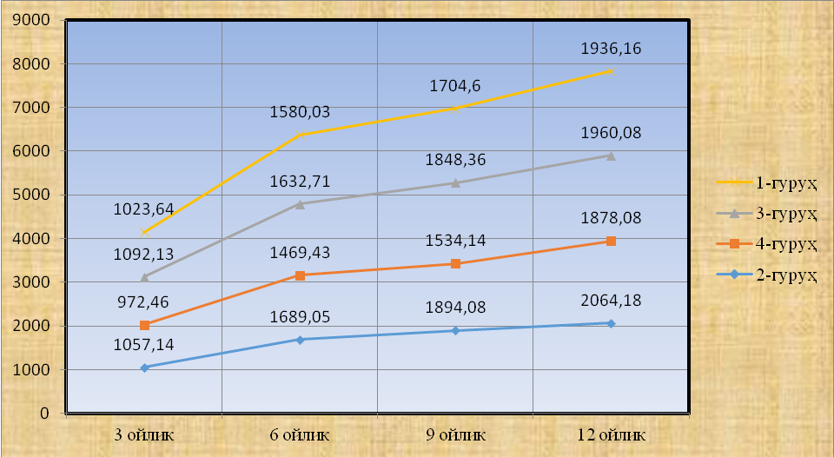

**1-расм. Меъёрий, нур касаллиги чақирилган ва биостимулятор АСД-2ф билан турли вақтларда коррекция қилинган оқ каламушлар вазни (гр) солиштирма таҳлили (% да 1-гуруҳга нисбатан)**

Нурланган каламушлар гуруҳи буйракларини микроскопик текширишда томирлар коптокчаси капиллярларида қоннинг нотўғри тўлақонлилиги аломатлари борлиги аниқланган. Шу билан бирга, ушбу гуруҳ буйрак таначаларининг ўлчамлари тажриба ҳайвонларнинг 1-гуруҳига нисбатан капсула бўшлиғи ва қон томир коптокчаси кичрайганлиги сабабли ҳажми кичрайган, бу унинг филтрация жараёнлари пасайганлигини кўрсатган (2-расм).

**4**

**3**

**2**

**4**

**3**

**1**

**2**

**1**

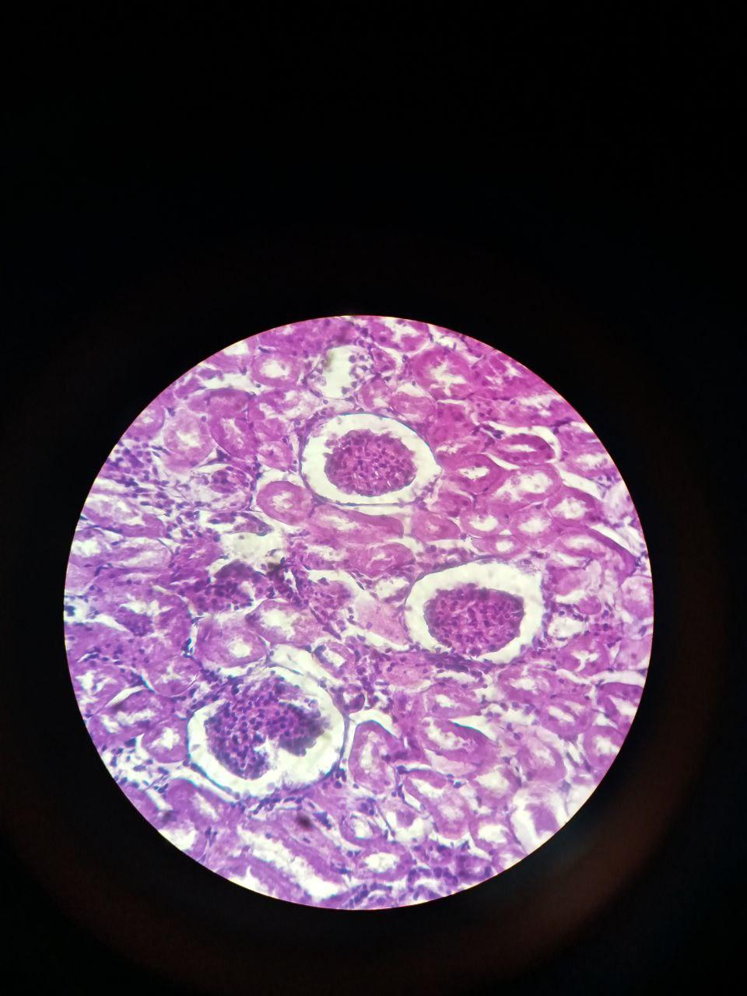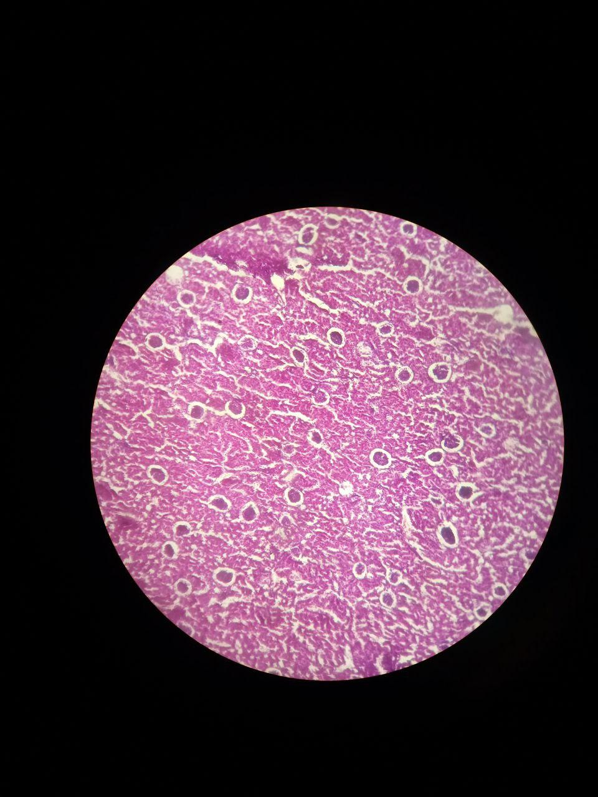

**а б**

**2-расм. Тажриба гуруҳлари (а-соғлом, б-нурланган) каламушлари буйрагининг пўстлоқ моддаси. 1-коптокча, 2-капсуланинг бўшлиғи, 3-проксимал эгри-бугри каналчалар, 4-дистал эгри-бугри каналчалар. Гематоксилин-эозин билан бўялган. ОК 10 х ОБ 10**

Нурланган каламушлар гуруҳида нур таъсири тугаганидан сўнг, буйрак таначаларининг умумий майдони 1902,69 мкм2 дан 1981,65 мкм2 гача, ўртача 1941,74 ± 28,69 мкм2ни ташкил этган, бу экспериментнинг 1-гуруҳига қараганда 12,81% га камроқ, қон томир коптокчасининг майдони 1613,68 мкм2 дан 1666,17 мкм2 гача, ўртача - 1651,32 ± 36,43 мкм2 га тенг бўлиб, тажрибанинг 1-гуруҳига нисбатан 8,15% га кам ва капсула бўшлиғи 307,33 мкм2 дан 326,52 мкм2 гача, ўртача 318,80 ± 34,53 мкм2, бу эса экспериментнинг 1-гуруҳига нисбатан 18,37% га камлигини кўрсатган.

Нурланган каламушлар гуруҳида радиация таъсири тугаганидан сўнг проксимал эгри-бугри каналчалар диаметри 34,31 мкм дан 36,24 мкм гача, ўртача 35,47 ± 0,22 мкмни ташкил қилди, бу тажрибанинг 1-гуруҳига қараганда 9,53% га камроқ, уларнинг бўшлиғи диаметри 13,13 мкм дан 13,87 мкмгача, ўртача 13,47 ± 0,32 мкм, тажрибанинг 1-гуруҳига нисбатан 17,66% га кам ўлчамларни ташкил қилган.

Дистал эгри-бугри каналчалари диаметри морфометрик ўлчамлари нурланган оқ каламушларда 26,21 мкм дан 28,94 мкм гача, ўртача 27,86 ± 0,45 мкмни ташкил этганлиги аниқланган, бу тажрибавий 1-гуруҳидан 10,29% га кам, дистал эгри-бугри каналчалар бўшлиғи диаметри - 14,72 мкм дан 15,64 мкм гача, ўртача 15,16 ± 0,34 мкм, бу тажрибавий 1-гуруҳга нисбатан 8,24% кам ўлчамларни қайд этилган.

**Нурланиш билан бир вақтда 0,2 мл дозада АСД – 2 фракциясини қабул қилган оқ каламушлар буйраги ва унинг нефронларининг морфологияси ва морфометрик хусусиятлари.** Нурланиш билан бир вақтда 0,2 мл дозасида АСД - 2 фракцияни қабул қилган каламушларнинг буйраги визуал равишда баҳолаганда, ташқи тузилиши жиҳатидан тажрибадаги 1 ва 2-гуруҳдаги ҳайвонлардан фарқ қилмаган.

Бунда буйракларнинг мутлоқ оғирлиги 933,72 мг дан 1250,56 мг гача, ўртача 1092,13 ± 4,25 мг ни ташкил этди, бу экспериментнинг 2-гуруҳига нисбатан 7,28% кўпроқ, ўнг буйракнинг узунлиги 15,49 мм дан 17,43 мм гача, ўртача - 16,46 ± 0,37 мм, тажрибанинг 2-гуруҳига нисбатан 5,03% га кўп, кенглиги - 7,79 мм дан 10,18 мм гача, ўртача - 8,82 ± 0,43 мм, тажрибанинг 2-гуруҳга нисбатан 4,19% га кўпроқ, қалинлиги 7,74 мм дан 8,81 мм гача, ўртача - 8,27 ± 0,63 мм, тажрибанинг 2-гуруҳи билан таққослаганда 4,34% кўпроқ; бу ҳолда ўнг буйрак ҳажми 936,96 мм3 дан 1563,22 мм3 гача, ўртача 1200,61 ± 17,23 мм3 гача, бу эса 2-гуруҳга нисбатан 16,24% га кўпдир (3-расм).

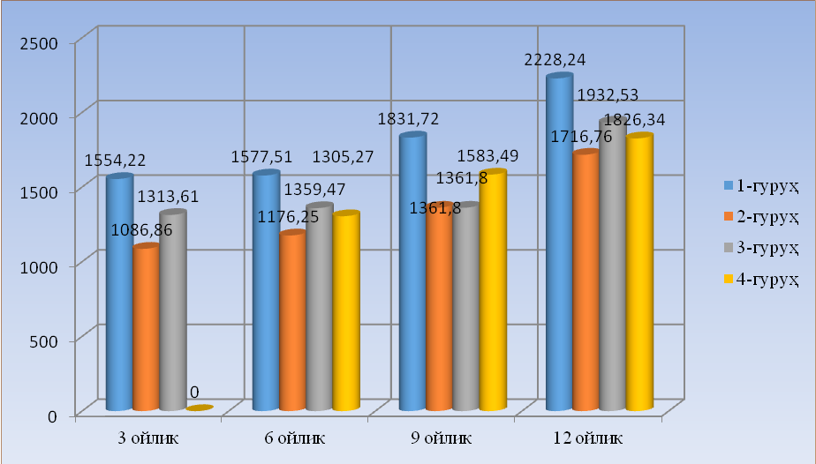

**3-расм. Назорат ва тажриба гуруҳлари каламушлари буйраклари ҳажмининг ёшга боғлиқ ўзгаришлари солиштирма таҳлили**

Олинган маълумотларни нурланиш билан бир вақтда 0,2 мл дозасида АСД – 2 фракцияни қабул қилган каламушлар ва экспериментнинг 1-гуруҳидаги каламушлар кўрсаткичлари билан таққослаганда буйракларнинг мутлақ оғирлиги 1,05% га, ўнг буйракнинг узунлиги 3,07% га, кенглиги 3,49% га, қалинлиги 1,96% га ва ўнг буйрак ҳажми 4,87% га камайганлиги кўринган.

3-тажриба гуруҳида 0,2 мл дозада АСД - 2 фракцияни киритиш билан бир вақтнинг ўзида нурлантирилиши каламушлар кортикал нефронларининг гистологик тузилишига ижобий таъсир кўрсатиш аниқланган.

Ўтказилган гистоморфометрик тадқиқотлар шуни кўрсатдики, нурланиш вақтида 0,2 мл дозасида АСД-2 фракцияси киритилган экспериментал гуруҳи оқ каламушларининг умумий буйрак таначалари майдони 2002,83 мкм2 дан 2085,94 мкм2 гача, ўртача-2043,93 ± 16,34 мкм2 ни ташкил этади, бу тажрибанинг 2-гуруҳига нисбатан 5.00% кўпроқ, томирлар коптокчасининг майдони 1680.91 мкм2 дан 1735.59 мкм2 гача, ўртача -1720,12 ± 43,37 мкм2, бу тажрибанинг 2-гуруҳига қараганда 3,86% га кўп, капсула бўшлиғи майдони 671,47 мкм2 дан 781,20 мкм2 гача, ўртача 740,64 ± 37,18 мкм2, бу эса экспериментнинг 2-гуруҳига нисбатан 6,97% га кўпроқ эканлигини кўрсатган.

Олинган маълумотларни нурланиш билан бир вақтда 0,2 мл дозасида АСД - 2 фракцияни қабул қилган каламушлар ва экспериментнинг 1-гуруҳидаги 3 ойлик каламушлар кўрсаткичлари билан таққослаганда буйрак таначаларининг умумий майдони 2,13% га, қон томир коптокчасининг майдони 1,87% га, капсула бўшлиғи майдони эса тажрибанинг 1-гуруҳига нисбатан 3,83% га кичик эканлиги аниқланган.

Экспериментал гуруҳ 3 ойлик каламушларида 0,2 мл дозада АСД - 2 фракцияни киритилиши фонида нурлантирилгандан сўнг, каламуш организмида аниқланган оғишлар тезда тикланиб, буйрак таначаси капиляр коптокча ва капсула бўшлиғи ҳисобидан тажрибадаги 2-гуруҳнинг қийматларига қараганда кўпроқ бўлиб қолди.

Диссертациянинг тўртинчи бобида **Нурланишдан кейин 0,2 мл дозада АСД-2ф биостимуляторини қабул қилган каламушларда буйрак ва унинг нефронларининг морфологияси ва морфометрик хусусиятлари”** нурланишдан кейинги материаллар келтирилган. Визуал баҳолашда ушбу гуруҳдаги ҳайвонларнинг буйраклари тажрибанинг 2 ва 3 гуруҳларидан фарқ қилмаган.

Шу билан бирга, буйракларнинг абсолют оғирлиги 875,07 мг дан 1171,87 мг гача, ўртача 1023,64 ± 4,27 мгни ташкил этган, бу тажрибанинг 2-гуруҳига нисбатан 5,04% кўп, ўнг буйракнинг узунлиги 15,33 мм дан 17,25 мм гача, ўртача - 16,29 ± 0,36 мм, экспериментнинг 2-гуруҳига қараганда 3,81% га кўпроқ, кенглиги - 7,71 мм дан 10,08 мм гача, ўртача - 8,72 ± 0,46 мм, тажрибанинг 2-гуруҳга қараганда 3,12% га кўпроқ, қалинлиги 7,75 мм дан 8,81 мм гача, ўртача 8,28 ± 0,37 мм, тажрибанинг 2-гуруҳига нисбатан 3,03% га кўпроқдир; бу ҳолда ўнг буйракнинг ҳажми 887,95 мм3 дан 1594,64 мм3 гача, ўртача 1313,78 ± 17,26 мм3 ни ташкил этган, бу эса тажрибанинг 2-гуруҳига нисбатан 12,29% га кўп.

Олинган натижалар экспериментнинг 3 ва 4 гуруҳларининг ўхшаш кўрсаткичлари билан таққослаш шуни кўрсатдики, нурлантиришдан сўнг АСД - 2 фракциясини қабул қилган эксперимент гуруҳ каламушлар буйракларининг мутлақ оғирлиги 3-гуруҳга қараганда 2,74% га, ўнг буйракларнинг узунлиги 3,52% га, кенглиги 2,38% га, қалинлиги 1,63% га ва унинг ҳажми 5,02% га камлигини кўрсатган.

Нурлантирилгандан сўнг АСД - 2 фракцияни олган эксперимент гуруҳи каламушларида буйрак пўстлоқ қаватининг гистологик тузилишини визуал баҳолашда экспериментнинг 2, 3 ва 4 гуруҳларидаги каламушлар буйрагидан фарқ қилмаган.

Экспериментал гуруҳнинг нурланишидан сўнг 0,2 мл дозада АСД-2 фракциясини оладиган каламушлар буйрак таначасининг умумий майдони 1981,97 мкм2 дан 2064,22 мкм2 гача, ўртача 2022,65 ± 4,29 мкм2 ни ташкил қилади, бу тажрибанинг 2-гуруҳ кўрсаткичидан 3,91% га кўпдир, қон томир коптокчасининг майдони 1646,61 мкм2 дан 1700,18 мкм2 гача, ўртача 1685,02 ± 17,09 мкм2, тажрибанинг 2-гуруҳига нисбатан 2,21% га, капсула бўшлиғи майдони эса 678,47 мкм2 дан 756,79 мкм2, ўртача 717,5 ± 28,76 мкм2, бу экспериментнинг 2-гуруҳига қараганда 4,17% га кўп ўлчамда дегани.

Олинган натижаларни экспериментнинг 3 ва 4 гуруҳларининг ўхшаш кўрсаткичлари билан таққослаш шуни кўрсатдики, экспериментал гуруҳни нурлантиришдан сўнг 0,2 мл дозада АСД - 2 фракциясини олган каламушлари буйрак таначасининг умумий майдони тажрибанинг 3-гуруҳ ҳайвонларига қараганда 1,09% га, қон томир коптокчаси эса 1,65% га, капсула бўшлиғи майдони 2,80% га кичкиналигини кўрсатган.

Ушбу экспериментал шароитда проксимал эгри-бугри каналчалар диаметрлари 35,37 мкмдан 37,36 мкмгача, ўртача 36,49 ± 0,06 мкмдан иборат бўлиб, бу тажрибанинг 2-гуруҳига нисбатан 3,08% га кўпроқ, уларнинг бўшлиқлари диаметри 15,76 мкм дан 16,53 мкм гача, ўртача -16.11 ± 0.63 мкм, тажрибанинг 2-гуруҳига қараганда эса 4.11% га кўпроқ ўлчамларни ташкил қилган (4-расм).

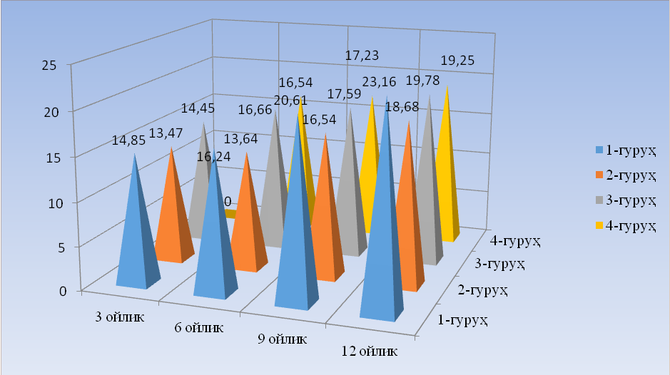

**4-расм. Назорат ва тажриба гуруҳи каламушлари нефронининг проксимал эгри-бугри каналчалари бўшлиғи диаметри ёшга боғлиқ ўзгаришлари**

Олинган натижаларни экспериментнинг 3 ва 4 гуруҳларининг ўхшаш кўрсаткичлари билан таққослаганда, экспериментал гуруҳни нурлантиргандан сўнг АСД - 2 фракциясини олган 3 ойлик каламушлар буйраклари проксимал эгри-бугри каналчаларнинг диаметрлари 3-гуруҳга нисбатан 1,08% га, уларнинг бўшлиқлари диаметри эса 1,65% га камроқ бўлганлиги кўрсатган.

Тадқиқот гуруҳи нурлантирилгандан сўнг 0,2 мл дозада АСД - 2 фракцияни қабул қилган каламушлар буйраклари дистал эгри-бугри каналчаларининг гистоморфометрик ўрганиш шуни кўрсатдики, уларнинг диаметри ўртача 26,74 мкм дан 29,53 мкм гача, ўртача 28,42 ± 0,37 мкм ни ташкил қилган, бу тажрибанинг 2 - гуруҳи билан таққослаганда 2,36% га кўпроқ, дистал эгри-бугри каналчалар бўшлиқлари диаметри 15,17 мкм дан 16,12 мкм гача, ўртача 15,62 ± 0,23 мкмни ташкил қилди, бу эса тажрибанинг 2-гуруҳига нисбатан 3,06% га кўпдир.

Нурланишдан сўнг 0,2 мл дозада АСД - 2 фракциясини олган эксперимент гуруҳи каламушлари буйрагига тегишли бўлган морфометрик параметрларини таққослаганда дистал эгри-бугри каналчалар диаметрлари тажрибанинг 3-гуруҳга нисбатан 1,12% га ва уларнинг бўшлиқлари диаметри - 1,88% га кичиклиги аниқланган.

Шундай қилиб, каламушларнинг организмида нурланишдан сўнг АСД-2 фракцияларидан фойдаланиш экспериментал шароитларнинг буйраклар органометрик параметрларига нурнинг салбий таъсирини юмшатиш билан бирга келди. Бу буйракларнинг чизиқли ўлчамлари ва органометриянинг интеграл кўрсаткичларининг 2-гуруҳ қийматлари билан солиштирганда ўсишига олиб келди, аммо тажрибанинг 3-гуруҳнинг қийматлари билан таққослаганда барча ифодаланган кўрсаткичларнинг пасайиши намоён бўлган.

Тадқиқот гуруҳларининг каламушлари нур таъсир қилиши тугагандан сўнг, каламушлар буйрак таначаларининг умумий майдони тажрибанинг 1-гуруҳига қараганда энг кўп пасайиши 3 ойлик (1,57 мартага) ва 9 ойлик (2,03 мартага) каламушларда кузатилди. 6 ойлик ва 12 ойлик каламушларда 1,01 мартага, бир хил ошиш кузатилган.

0,2 мл дозада АСД-2 фракция киритилиши фонида нурланган каламушларни буйрак таначаларининг умумий майдони экспериментнинг 2-гуруҳи билан таққослаганда асосий ўзгаришлар 3 ойлик, 6 ойлик ва 9 ойлик каламушларда рўй берган. Уларнинг кўрсатгичлари (3 ойлик 1,27 мартага, 6 ойлик 1,58 мартага ва 9 ойлик 1,62 мартага) сезиларли даражада ошди. Бошқа ёшдагиларда, яъни 12 ойлик каламушларда 1,02 мартага, бир хил ошиш кузатилган.

Нурланишдан сўнг 0,2 мл дозада АСД-2 фракцияси қабул қилган тажриба гуруҳи буйрак таначаларининг умумий майдони экспериментнинг 2-гуруҳининг қийматларидан асосан 6 ойлик (1,32 мартага) ва 9 ойлик (1,31 мартага) каламушлар ўлчамлари ошганлиги яққол намоён бўлган. Қолган ёшдаги каламушлар буйраги мутлоқ вазни 1,03 мартага, бир хил ошиши кузатилган.

Тадқиқот гуруҳларининг каламушлари нур таъсир қилиши тугагандан сўнг, 2-гуруҳ каламушлар буйрак қон томир коптокчаси тажрибанинг 1-гуруҳига қараганда энг кўп пасайиши 3 ойлик (1,14 мартага) ва 9 ойлик (1,27 мартага) каламушларда кузатилади. 6 ойлик ва 12 ойлик каламушларда 1,02 мартага, бир хил ошиш кузатилган.

0,2 мл дозада АСД-2 фракция киритилиши фонида нурланган каламушларни буйрак қон томир коптокчаси экспериментнинг 2-гуруҳи билан таққослаганда асосий ўзгаришлар 3 ойлик каламушларда рўй берган. Уларнинг кўрсатгичлари (3 ойлик 1,33 мартага) сезиларли даражада ошди. Бошқа ёшдагиларда, яъни 6 ойлик 9 ойлик ва 12 ойлик каламушларда 1,03 мартага, бир хил ошиш кузатилган.

Нурланишдан сўнг 0,2 мл дозада АСД-2 фракцияси қабул қилган тажриба гуруҳи қон томир коптокчаси экспериментнинг 2-гуруҳининг қийматларидан асосан 6 ойлик (1,29 мартага) каламушлар ўлчамлари ошганлиги яққол намоён бўлган. Қолган ёшдаги каламушлар буйраги мутлоқ вазни 1,01 мартага, бир хил ошиши кузатилган.

Тажрибанинг кейинги яққол ўзгаришга учраган параметрлардан бири бу буйрак нефронининг капсула бўшлиғи майдони. 2-гуруҳ каламушлари нур каламушлар буйраги нефронининг капсула бўшлиғи майдони тажрибанинг 1-гуруҳига қараганда энг кўп пасайиши 3 ойлик (1,42 мартага), 9 ойлик (1,55 мартага) ва 12 ойлик (1,41 мартага) каламушларда кузатилди. 6 ойлик каламушларда 1,03 мартага, бир хил ошиш кузатилган.

0,2 мл дозада АСД-2 фракция киритилиши фонида нурланган каламушлар 3-гуруҳни буйраги нефронининг капсула бўшлиғи майдони экспериментнинг 2-гуруҳи билан таққослаганда асосий ўзгаришлар 9 ойлик каламушларда рўй берган. Унинг кўрсатгичлари (9 ойликда 1,26 мартага) сезиларли даражада ошиши аниқланди. Бошқа ёшдагиларда, яъни 3 ойлик 6 ойлик ва 12 ойлик каламушларда 1,01 мартага, бир хил ошиш кузатилган.

Назорат ва нурланган гуруҳлардаги каламушларнинг буйрак проксимал эгри-бугри каналчалар диаметри таққосланганда 12 ойлигида 1,11 мартага, бошқа ёшларда 1,01 мартадан 1,02 мартагача камайганлиги аниқланган. Нурланиш пайтида бир вақтнинг ўзида 0,2 мл дозада АСД-2 фракцияларини олган гуруҳни нурланган гуруҳ билан таққослаганда, ушбу кўрсаткичнинг энг катта ўсиши 9 ойлигида (1,07 марта), қолган ёшларда энг кичик ўсиш (1,01-1,03 мартага) кузатилган. Нурланишдан кейин 0,2 мл дозада АСД-2 фракцияларини олган гуруҳларда ушбу кўрсаткич ўзгариши фақат 3 ва 6 ойликда кузатилади ва қолганларида эса 1,02 мартага бир хил бўлган.

Тажрибанинг кейинги яққол ўзгаришига учраган параметрлардан бири бу буйракнинг проксимал эгри-бугри каналчалар бўшлиғи диаметри бўлган.

Эксперимент гуруҳларининг каламушлари нур таъсир қилиши тугагандан сўнг, каламушлар буйрагининг проксимал эгри-бугри каналчалар бўшлиғи диаметри тажрибанинг 1-гуруҳига қараганда энг кўп пасайиши 3 ойлик (1,19 мартага) ва 12 ойлик (1,27 мартага) каламушларда кузатилди. 6 ойлик ва 9 ойлик каламушларда 1,01 мартага, бир хил ошиш кузатилган.

АСД-2 фракция 0,2 мл дозада киритилиши фонида нурланган каламушларни буйрагининг проксимал эгри-бугри каналчалар бўшлиғи диаметри экспериментнинг 2-гуруҳи билан таққослаганда асосий ўзгаришлар 3 ойлик ва 6 ойлик каламушларда рўй берган. Уларнинг кўрсатгичлари (6 ойлик 1,83 мартага ва 6 ойлик 1,78 мартага) сезиларли даражада ошган. Бошқа ёшдагиларда, яъни 9 ойлик ва 12 ойлик каламушларда 1,01 мартага, бир хил ошиш кузатилган.

Назорат ва нурланган гуруҳлардаги каламушларнинг буйрак дистал эгри-бугри каналчалар диаметри таққосланганда 3 ойлигида 1,02 мартага, бошқа ёшларда 1,62 мартадан 1,84 мартагача камайганлиги аниқланган. Нурланиш пайтида бир вақтнинг ўзида 0,2 мл дозада АСД-2 фракцияларини олган 3-гуруҳни нурланган 3-гуруҳ билан таққослаганда, ушбу кўрсаткичнинг энг катта ўсиши 6 ойлигида (1,83 марта), энг кичики эса 3,9,12 ойларда (1,01-1,02 мартага) кузатилган. Нурланишдан кейин 0,2 мл дозада АСД-2 фракцияларини олган гуруҳда ушбу кўрсаткич ўзгариши фақат 6 ойликда кузатилади (1,82 мартага) ва қолган ёшларда эса 1,02 мартага бир хил ошган.

Тажрибанинг кейинги яққол ўзгаришга учраган параметрлардан бири бу буйракнинг дистал эгри-бугри каналчалар бўшлиғи диаметри бўлган. Эксперимент гуруҳларининг каламушлари нур таъсир қилиши тугагандан сўнг, каламушлар буйрагининг дистал эгри-бугри каналчалар бўшлиғи диаметри тажрибанинг 1-гуруҳига қараганда энг кўп пасайиши 6 ойлик (2,01 мартага) ва 12 ойлик (1,93 мартага) каламушларда кузатилган. 3 ойлик ва 9 ойлик каламушларда 1,04 мартага, бир хил ошиш кузатилган.

0,2 мл дозада АСД-2 фракция киритилиши фонида нурланган каламушларни буйрагининг проксимал эгри-бугри каналчалар бўшлиғи диаметри экспериментнинг 2-гуруҳи билан таққослаганда асосий ўзгаришлар фақат 6 ойлик каламушларда рўй берди. Уларнинг кўрсатгичлари 6 ойлик даврда 1,68 мартага сезиларли даражада ошди. Бошқа ёшдагиларда, яъни 3 ойлик, 9 ойлик ва 12 ойлик каламушларда 1,02 мартага, бир хил ошиш кузатилган.

Нурланишдан сўнг 0,2 мл дозада АСД-2 фракцияси қабул қилган тажриба 4-гуруҳи буйрагининг дистал эгри-бугри каналчалар бўшлиғи диаметри экспериментнинг 2-гуруҳининг қийматларидан асосан 6 ойлик (1,31 мартага) каламушлар ўлчамлари ошганлиги яққол намоён бўлган (1-жадвал).

1-жадвал

**Тажриба гуруҳининг нурланишдан сўнг АСД - 2ф қабул қилган каламушларда буйрак морфологик параметрларининг ёш жиҳатидан ўзгаришлари**

|  |  |  |  |  |
| --- | --- | --- | --- | --- |
| **Ёши**  **Кўрсатгичлари** | **3 ойлик каламушлар** | **6 ойлик каламушлар** | **9 ойлик каламушлар** | **12 ойлик каламушлар** |
| Буйрак таначаси майдони (мкм2) | 2022,65±4,29 | 2822,96±10,14 | 2714,94±0,29 | 3861,67±1,16 |
| Қон томирлари коптокчаси майдони (мкм2) | 1685,02±17,09 | 2502,14±13,07 | 2424,02±0,12 | 2943,06±0,32 |
| Капсула бўшлиғи майдони (мкм2) | 327,5±28,76 | 436,04±18,09 | 487,94±0,17 | 601,24±2,21 |
| Проксимал эгри-бугри каналчалар диаметри (мкм) | 36,49±0,06 | 33,86±0,24 | 38,47±0,33 | 38,92±0,45 |
| Проксимал эгри-бугри каналчалар бўшлиғи диаметри (мкм) | 16,11±0,63 | 14,54±2,18 | 17,23±0,16 | 19,25±0,31 |
| Дистал эгри-бугри каналчалар диаметри (мкм) | 28,42±0,37 | 28,9±0,28 | 32,1±0,14 | 37,94±0,29 |
| Дистал эгри-бугри каналчалар бўшлиғи диаметри (мкм) | 15,62±0,23 | 14,29±1,08 | 16,67±0,23 | 16,84±0,26 |

Нурланишдан сўнг 0,2 мл дозада АСД-2 фракциясидан фойдаланишдан фарқли ўлароқ, каламушларнинг организмига энг кўп физиологик таъсир кўрсатадиган тўқима препаратининг оптимал дозаси нурланиш фонида параллел равишда 0,2 мл дозада АСД-2 фракциясини қўллаш эканлиги маълум бўлган.

АСД-2 фракциясини коррекцияловчи шаклида қўллаш буйракнинг морфометрик параметрларининг ўсиш суръатларини ошишига ўзининг ижобий таъсирини кўрсатган. Биз АСД-2ф ни қўллашда унинг дозаси ва муқобил ишлатилиш вақтини тўқималарни тикланиш жараёнларида муҳим аҳамиятга эга эканлиги исботлаган.

**ХУЛОСА**

«Сурункали нур касаллигида буйраклар морфометрик кўрсаткичларининг қиёсий тавсифи ва постнатал онтогенезда биостимуляторлар таъсиридаги ўзгаришлар» мавзусида бажарилган диссертация тадқиқоти асосида қуйидаги хулосалар тақдим этилган:

1. Буйраклар анатомо-гистологик параметрлари морфометрик кўрсатгичлари ёшга боғлиқ ҳолда турлича тезликда ошиб борди. Бу кўрсатгичлар 6 ва 9 ойлик каламушларда яққол кўзга ташланиб, бунда буйракларнинг абсолют оғирлиги, ҳажми, буйрак коптокчаси, капсула бўшлиғи майдони, буйрак таначалари майдони, проксимал ва дистал эгри-бугри каналчалар диаметри кўрсатгичларининг ошиши кузатилди.

2. Сурункали нур касаллигида буйрак структур-функционал бирлиги бўлган нефроннинг қон-томир коптокчаси майдонининг меъёрий гуруҳга нисбатан (5,29% дан 8,15% гача), проксимал эгри-бугри каналчалар бўшлиғи диаметри 1,19 мартадан 1,27 мартагача кичрайиши кузатилди.

3**.** Сурункали нур касаллигини чақириш билан бир вақтда биостимулятор АСД-2ф билан коррекция қилганда буйрак структур элементларининг меъёрий гуруҳ параметрларига яқинлашиши, нефронлар структуравий ва функционал ҳолатини тавсифловчи кўрсатгичлар тикланиши кузатилади. Бу кўрсатгичлар 6 ва 9 ойлик каламушларда яққол кўзга ташланиб, дистал эгри-бугри каналчалар ва уларнинг диаметри меъёрий гуруҳ кўрсатгичларига тенглашади.

4. Буйрак структур тузилмаларига нурланиш натижасида етказилган шкастни коррекция қилишда, нурланишдан кейин коррекция қилишдан кўра нурланиш даврида коррекция қилишнинг самарадорлиги юқорилиги аниқланди. Нурланиш билан бир вақтда 100 гр массасига 0,2 мл дозада АСД-2 фракцияси қўлланганда 6 ва 9 ойлик даврда буйрак таначалари морфометрик параметрлари меъёрий гуруҳ параметрларига яқинлашиши кузатилса, нурланишдан кейин биостимуляторни шу даврда қўллашда бу кўрсатгичлар 12 ойлик даврга келибгина меъёрий гуруҳ параметрларига яқинлашади.

**НАУЧНЫЙ СОВЕТ DSc/PhD.04/30.12.2019.Tib.93.01 ПО ПРИСУЖДЕНИЮУЧЕНЫХ СТЕПЕНЕЙ ПРИ БУХАРСКОМ ГОСУДАРСТВЕННОМ МЕДИЦИНСКОМ ИНСТИТУТЕ**

**БУХАРСКИЙ ГОСУДАРСТВЕННЫЙ МЕДИЦИНСКИЙ ИНСТИТУТ**

**БАХРОНОВ ЖУРЪАТ ДЖУРАКУЛОВИЧ**

**СРАВНИТЕЛЬНАЯ ХАРАКТЕРИСТИКА МОРФОМЕТРИЧЕСКИХ**

**ПАРАМЕТРОВ ПОЧКИ ПРИ ХРОНИЧЕСКОЙ ЛУЧЕВОЙ**

**БОЛЕЗНИ И КОРРЕКЦИЯ БИОСТИМУЛЯТОРОМ В**

**ПОСТНАТАЛЬНОМ ОНТОГЕНЕЗЕ**

**14.00.02 – Морфология**

**АВТОРЕФЕРАТ ДИССЕРТАЦИИ ДОКТОРА ФИЛОСОФИИ (PhD) ПО**

**МЕДИЦИНСКИМ НАУКАМ**

**Бухара - 2021**

**Тема диссертации доктора философии (PhD) по медицинским наукам зарегистрирована в Высшей аттестационной комиссии при Кабинете Министров Республики Узбекистан за № B2020.4.PhD/Tib1478**

Диссертация выполнена в Бухарском государственном медицинском институте.

Автореферат диссертации на трех языках (узбекский, русский, английский (резюме)) размещен на веб-странице научного совета (www.bsmi.uz) и на Информационно-образовательном портале «ZiyoNet» ([www.ziyonet.uz](http://www.ziyonet.uz))

|  |  |
| --- | --- |
| **Научный руководитель** | **Тешаев Шухрат Жумаевич** |
|  | доктор медицинских наук, профессор |
| **Официальные оппоненты** | **Рахматова Муқаддас Холтаевна** |
|  | доктор медицинских наук |
|  | **Ахмедов Шавкат Махмудович** |
|  | доктор медицинских наук |
| **Ведущее учреждение:** | **Таджикский государственный медицинский** |
|  | **университет имени Абуали Ибни Сина** (Таджикистан) |

Защита диссертации состоится «____» ____________ 2021 г. в _____ часов на заседании Научного совета DSc/PhD.04/30.12.2019.Tib.93.01 Бухарском государственном медицинском институте (Адрес: 200118, г. Бухара, улица А.Наваи, 1, Тел./факс: (+99865) 223-00-50; тел: (+99865) 223-17-53; e-mail: buhmi@mail.ru).

С диссертацией (PhD) можно ознакомиться в Информационно-ресурсном центре Бухарского государственного медицинского института (зарегистрирована за № ____ ). Адрес: 200118, г. Бухара, улица А.Наваи, 1, Тел./факс: (+99865) 223-00-50.

Автореферат диссертации разослан «____» _______________2021 года.

(реестр протокола рассылки №____ от «_____» ____________2021 года)

|  |
| --- |
| **А.Ш. Иноятов** |
| Председатель научного совета по присуждению учёных степеней, доктор медицинских наук, профессор |
| **Д.Н. Ачилова** |
| Ученый секретарь научного совета по присуждению учёных степеней, доктор философии (PhD) по медицинским наукам |
|  |
| **Н.А. Нуралиев** |
| Председатель научного семинара при научном совете по присуждению учёных степеней, доктор медицинских наук, профессор |

**ВВЕДЕНИЕ (аннотация диссертации (PhD) доктора философии).**

**Актуальность и востребованность темы диссертации.** Наряду с быстрым развитием цивилизации в мире растет и глобальное загрязнение окружащих среды. Среди них радиологическое загрязнение представляет значительную угрозу для жизни человека. Радиационно-индуцированные злокачественные новообразования почек занимают 9-е место среди онкологических заболеваний. Карцинома почек - наиболее частая форма рака почки. К ним относятся почечно-клеточная карцинома, карцинома собирательной трубки нефронов, хромофобная карцинома и папиллярная карцинома. Из них почечно-клеточная карцинома составляет 80%. Интерес и потребность в изучении радиационных эффектов возросли в несколько раз с момента возникновения радиационных катастроф. Несмотря на то, что виды деятельности, основанные на радиационных технологиях, увеличиваются. На сегодняшний день «... в связи с бурным развитием нефрологии и трансплантации почек, интерес морфологов к изучению структуры почек и мочевыделения как важного органа системы постоянно растет ...»[3]. Это ещё раз подчеркивает, что репродуктивное здоровье и связанные с ним аспекты является не только медицинской, но и социальной проблемой.

В мире отмечается рост заболеваемости, связанный с нарушениями функционирования мочеполовой системы. Основная причина роста числа заболеваний загрязнение окружающей среды и, как следствие, нарушение защитных функций и адаптационных резервов человеческого организма. Изучение структурно-функциональных свойств почки является актуальной проблемой, поскольку почки, по мнению многих исследователей, имеют более сложное строение, чем другие органы мочевыделительной системы. Однако из-за отсутствия знаний о побочных эффектах хронического радиационного облучения многие проблемы, направленные на предотвращение заболеваний, раннюю диагностику и минимизацию побочных эффектов этих факторов, остаются нерешенными. Оценка морфофункционального статуса почки при хронической лучевой болезни после длительного воздействия ионизирующего излучения, сравнение морфометрических и морфологических характеристик этих органов при использовании биостимуляторов с разной периодичностью и, таким образом, разработка оптимального алгоритма профилактики, диагностики и лечения являются одними из приоритетных задач которые стоят перед учеными.

В нашей стране системе здравоохранения страны произошли радикальные изменения и ведется ряд масштабных программных работ. В этом плане выполнен ряд широкомасштабных программных мероприятий. Проводится ряд исследований по оценке изменений морфологических и морфометрических параметров почек под влиянием хронической лучевой болезни и биостимуляторов. Для этого обозначены ряд задач, в состав которых входят «...повышение эффективности, качества и общедоступности медицинской помощи в стране, а также, поддержку здорового образа жизни, патронажа, диспансеризации и создания эффективных моделей профилактики заболеваний за счет использования высокотехнологичных методов лечения...»[4]2. Несмотря на то, что были достигнуты положительные результаты в улучшении качества лечения радиационно-индуцированных заболеваний репродуктивной системы, в частности онкологических заболеваний, существует необходимость в разработке новых научно обоснованных методов лечения для специалистов в данной области. Решение поставленных задач позволит снизить заболеваемость и смертность в результате осложнений онкологических заболеваний, развивающихся в результате облучения, повысит качество современных медицинских услуг на новый уровень при диагностике и лечении заболеваний, а также совершенствует применение современных технологий в оказании качественных медицинских услуг.

Данное диссертационное исследование в определенной степени служит решению задач, отраженных в Указах Президента Республики Узбекистан УП-4947 от 7 февраля 2017 года «О стратегии действий по дальнейшему развитию Республики Узбекистан», УП-5590 от 7 декабря 2018 года «О комплексных мерах по коренному совершенствованию системы здравоохранения Республики Узбекистан» и в других нормативно-правовых документах, принятых в данной сфере.

**Соответствие исследования приоритетам развития науки и технологий республики.** Предметом диссертации являются основные научные направления ведущих медицинских вузов Республики Узбекистан и данная научная работа проводится в соответствии с приоритетами научно-технического развития «Медицина и фармакология».

**Степень изученности проблемы.** В настоящее время для профилактики и лечения инфекционных, инвазионных, радиационных болезней, с целью мобилизации естественных защитных сил организма и коррекции физиологических и иммунобиологических реакций, в данное время актуализируется вопрос широкого применения биологически-активных веществ. Биогенные стимуляторы, изменяя активность ферментных систем, повышают уровень обменных процессов и устойчивость организма к различным патогенным воздействиям (Каримов Х.Я., 2011; Тен С.А., 2010; Тешаев Ш.Ж., 2012).

Биогенные стимуляторы и адаптогены повышают общую сопротивляемость организма при физических и эмоциональных нагрузках. Богатый спектр биологически активных соединений (БАС), содержащихся в сырье многих растений, обеспечивает общее оздоровительное (органопротекторное) действие на организм наряду со специфическим фармакологическим действием (Самуйленко А.Я., 2016). Среди многочисленных средств тканевой терапии препарат АСД-2 занимает особое место. По своему химическому составу АСД резко отличается от других тканевых препаратов. АСД фракция 2 содержит химические соединения, не имеющие какого-либо родства с белком и не расщепляется протеолитическими ферментами можно применять внутрь и парентерально. **Главное назначение препарата**[АСД-2](https://belvet.ua/asd-2_100_ml_armavir/) **- это защита  организма от последствий радиации. Но после выявления и других лечебных свойств было доказано, что он обладает отличными иммуностимулирующими, восстанавливающими и защитными действиями** (Трофимова С.В. и соавт., 2004, Тешаев Ш.Ж, Хасанова Д.А., 2019, Hodorova I. et al., 2020).Препарат АСД-2ф относится к группе биогенных стимуляторов, он обладает широким спектром лечебного и профилактического действия и применяется при довольно большом числе заболеваний с различной этиологией. Он повышает обмен веществ и окислительные процессы, повышает резервную щелочность в крови, чем способствует нормализации обмена в тканях, улучшает процессы пищеварения, всасывания питательных веществ, стимулирует деятельность сердца и дыхания (Белоусова Т.А., 2014).

Экспериментально доказана высокая чувствительность почки к воздействию факторов различного генеза и способность одной из первых в организме реагировать адаптивными изменениями в цитоархитектонике и морфологической организации. Реактивные морфофункциональные сдвиги в почках, наблюдающиеся при  воздействии  на  организм  повреждающих  факторов,  позволяют  определить  характер  и  интенсивность  адаптивного  ответа почки на указанное воздействие.  Объективно оценить изменения  структурно-функционального состояния почки  позволяют  морфометрические  методы  исследования,  которые  отвечают  современным  требованиям  доказательной  медицины (Мотин Ю.Г., 2017).

Изучение доступных литературных данных выявило недостаток информации о влиянии препарата АСД-2ф на мочеполовую систему, а именно на функцию почки. Кроме того, постнатальные изменения морфометрических показателей структуры почки при хронической лучевой болезни и их коррекция при помощи биостимулятора (АСД) является открытым вопросом до сегодняшнего дня.

**Связь диссертационного исследования с планами научно-исследовательских работ высшего образовательного учреждения, где выполнена диссертация.** Диссертационная работа выполнена в соответствии с планом научно-исследовательских работ Бухарского государственного медицинского института 05.2021 PhD 119 в рамках темы: «Разработка новых подходов ранней диагностики, лечения и профилактики предпатологических и патологических состояний организма в условиях жаркого климата Бухарского региона» (2017-2021 гг.).

**Цель исследования.** Изучитьвозрастных изменений морфофункциональных свойств почек и действия биостимуляторов при лучевой болезни.

**Задачи исследования:**

изучить морфометрические особенности почки белых крыс в постнатальном онтогенезе в норме.

сопоставить морфометрические изменения почки белых крыс в постнатальном онтогенезе при хронической лучевой болезни с параметрами здоровых крыс.

определить морфометрические изменения почки белых крыс при хронической лучевой болезни с коррекцией биостимулятором АСД-2ф.

установить морфометрические изменения структуры почки белых беспородных крыс при хронической лучевой болезни и при использовании в различных вариантах биостимулятора АСД-2ф.

**Объект исследования** явилось210 белых беспородных крыс-самцов 3-х дневного и 3, 6, 9, 12 месячного возрастов экспериментально-исследовательской лаборатории Бухарского государственного медицинского института.

**Предметом исследования** послужил гистологический материал, полученный с различных отделов почки подопытных белых беспородных крыс.

**Методы исследования.** Для вқполнение исследования и достижения цели применены экспериментальные, гистологические, микроскопические, морфометрические, морфологические, а также статистические методы исследования.

**Научная новизна исследования** заключается в следующем:

определено уменьшение диаметра и поперечного сечения проксимальных и дистальных извытых канальцев почечных нефронов под влиянием хронической лучевой болезни и отставание анатомических особенностей почек в постнатальном онтогенезе;

доказано снижение процессы фильтрации в почечных нефронах белых крыс при хронической лучевой болезнью, отстают от развития почечного объема, что приводит к аномальным почечным элементам;

определено возникновение глубоких изменений почки и ее структур у облученных белых крыс, уменьшение размеров сосудистых клубочков почек и уменьшение их количества;

доказано, что морфометрические параметры почек приближаются к норме за 360-дневный период за счет восстановления защитных механизмов организма.

**Практические результаты исследования** следующие:

разработана на основании возрастных морфологических и морфометрических изменений постнатального онтогенеза после хронического облучения белых крыс и под действием биостимулятора АСД-2ф;

изучение структурных изменений в постнатальном онтогенезе почек белых крыс при хронической лучевой болезни и под воздействием биостимулятора АСД-2ф, основанное на возможности выявления наиболее опасных возрастных периодов;

разработанные данные, полученные в ходе исследования, основаны на важности раннего выявления, профилактики и разработки эффективных методов лечения развития иммунопатологических процессов, протекающих под воздействием хронического облучения.

**Достоверность результатов исследования** обосновывается примененными в исследованиях современными, взаимодополняющими экспериментальными, морфометрическими, лабораторными и статистическими методами, это позволяет установить наиболее характерные закономерности изменений морфофункциональных параметров структур нефронов, а также установить формирование и развитие патологических изменений в почках белых крыс.

**Научная и практическая значимость результатов исследования.**

Научная значимость результатов работы позволяет расширить степень теоретических знаний об изучении гистотопографии почек и её структурных изменений, являющиеся новым подходом в познании раскрытия сложного механизма процессов мочеполовой системе, которые происходят в организме в возрастном аспекте под влиянием различных патогенных факторов, результаты исследования могут быть применены в разных областях научной деятельности.

Практическая значимость результатов данного исследования заключается в том, что были определены основные принципы морфометрических изменений в почках облученных животных. Полученные данные будут способствовать улучшению качества ранней диагностики, разработке способов прогнозирования и тактики эффективного научно-обоснованного лечения хронического лучевого облучения. Они, в свою очередь, используются как экспериментальная модель в научных лабораториях при изучении заболеваний мочеполовой системы больных, связанных с воздействием хронического лучевого облучения, как новый источник для выполнения самостоятельных работ студентами медицинских вузов, чтения лекций, проведения практических занятий по анатомии, гистологии, патологической анатомии и радиобиологии.

**Внедрение результатов исследования.** На основании морфофункциональных характеристик почек крыс в нормальных условиях, на фоне лучевого болезни и под воздействием биостимуляторов**:**

методическая рекомендация «Методика определения морфометрических показателей почек» (заключение Министерства здравоохранения Республики Узбекистан № 12 н-р/313 от 12.04.2021 г.), разработанная на основе научных исследований по выявлению структурных изменений почек под влиянием биостимуляторов на фоне хронической лучевой болезни, позволила выявить структурные изменения, наблюдаемые в почках. вовремя и под воздействием биостимулятора АСД-2ф;

методические рекомендации «Методы определения морфометрических показателей почек при хронической лучевой болезни и коррекция биостимулятором» (заключение Министерства здравоохранения Республики Узбекистан № 8 н-р/409 от 21.05.2021 г.) разработаны на основе научных исследований по определению морфологических показателей почек при хронической лучевой болезни и норме. Данные рекомендации позволяют выявлять морфологические изменения в почках при хроническом лучевом облучении, организовать алгоритм своевременного лечения и профилактику осложнений;

полученные научные результаты по изучению морфофункциональных особенностей и морфометрических изменений структуры почек при хроническом облучении внедрены в практику Бухарского филиала Республиканского специализированного научно-практического медицинского центра онкологии и радиологии и Бухарского филиала Республиканского научного центра. Центр экстренной медицины (заключение Министерства здравоохранения Республики Узбекистан № 8 н-з/185 от 11.06.2021 г и № 08-09/13045 от 27.09.2021 г). Внедрение полученных данных исследования позволило разработать методы ранней диагностики, лечения и прогноза органопатологии по морфологическим показателям, улучшающие качество жизни и снижающие количество осложнений.

**Апробация результатов исследования.** Результаты исследования доложены и обсуждены на 4 научно-практических конференциях, в том числе в 3-х международных и на одном из республиканских научных конференций.

**Опубликованность результатов исследования.** По теме диссертации опубликовано 12 научных работ, из которых 6 журнальных статей, в том числе 4 в республиканских и 2 в зарубежных журналах рекомендованных Высшей аттестационной комиссией Республики Узбекистан для публикации основных научных результатов диссертации.

**Структура и объем диссертации.** Диссертация состоит из введения, четырех глав, выводов, практических рекомендаций, списка использованной литературы и приложении. Диссертация изложена на 120 страницах.

**ОСНОВНОЕ СОДЕРЖАНИЕ ДИСЕРТАЦИИ**

**Введение** посвящено обоснованию актуальности и востребованности исследования, описанию целей и задач исследования, объекта и предмета. Указаны соответствие исследования приоритетным направлениям развития науки и технологий Республики, описаны научная новизна и практические результаты исследования, разъясняется научная и практическая значимость полученных результатов, перечислены внедрение результатов исследований, информация об опубликованных работах и структуре диссертации.

В первой главе диссертации **«Современные взгляды на морфофункциональные свойства почек под влиянием различных факторов»** описан анализ материалов зарубежной и отечественной литературы. Он охватывает широкий спектр материалов о развитии, анатомическом и гистологическом строении и функциях почки человека и животных. Приведены современные данные о возрастных изменениях органов в норме, при хронической лучевой болезни и воздействии биостимулятора АСД-2Ф на отдельные органы человека и животных.

Во второй главе диссертации **«Материалы и методы оценки морфологических и морфометрических показателей почек при хронической лучевой болезни и под влиянием биостимулятора»** подробно описаны материалы и методы исследования. В исследовании использовано 250 белых крыс самцов в новорожденном и в возрасте 3, 6, 9, 12 месяцев, находящихся в обычных условиях вивария. В начале эксперимента все половозрелые крысы в течение недели находились на карантине, а после исключения соматических или инфекционных заболеваний переводились на обычный режим вивария. Животные были разделены на 4 групп (n=242): I–группа – контрольная (n=66); II – группа –крысы, получавшие облучение на протяжении 20 дней с 2-х месячного возрасте в дозе 0,2 Гр (суммарная доза составила 4,0 Гр) (n=59); III – группа – крысы, получавшие облучение на протяжении 20 дней с 2-х месячного возраста в дозе 0,2 Гр (суммарная доза составила 4,0 Гр) и паралельно получавшие препарат АСД - 2 во время облучения в дозе 0,2 мл чистого АСД - 2 растворенный на 0,4 мл дистиллированной воды(n=60): IV– группа крыс, получавшие курс облучения на протяжении 20 дней (с 2-х месячного возрасте в дозе 0,2 Гр, где суммарная доза составила 4,0 Гр) и после окончания облучения получавшие препарата АСД - 2 в дозе 0,2 мл чистого АСД - 2 растворенный на 0,4 мл дистиллированной воды (n=57). Данные дозировки АСД - 2 были рассчитаны эмпирическим путем и вводились ежедневно внутрижелудочно с металлическим зондом в виде раствора.

Для моделирования хронической лучевой болезни производилось облучение крыс аппаратом ДТГТ “АГАТ Р1” мощностью 25,006 сГр/мин (Эстония) на протяжении 20 дней с 2-х месячного возраста в дозе 0,2 Гр (суммарная доза составила 4,0 Гр).

Крысам контрольной группы в течение 20 дней металлическим зондом внутрижелудочно вводили дистиллированную воду в объёме 0,5 мл.

В ходе эксперимента проводились наблюдения за динамикой массы тела крыс, их общим состоянием и поведением. Отклонений в общем состоянии и поведении животных не было выявлено. По истечении сроков эксперимента животных декапитировали под эфирным масочным наркозом в соответствии с «Международными рекомендациями по поводу медико-биологических исследований с использованием лабораторных животных».

Методы исследования включали в себя органометрический, гистологический, гистоморфометрический и статистический методы.

Органометрический, гистологический, гистоморфометрический и микроскопический методы использовали для изучения морфогенеза почек у белых крыс различного возраста на различных уровнях структурной организации (органном, тканевом и клеточном). Статистические использовались для обработки результатов исследования.

После извлечения почек их препарировали, определяли их массу на лабораторных весах ВЛР-200 с точностью до 0,25 мг, измеряли длину, ширину и толщину органа с помощью штангенциркуля с точностью до 0,05 мм. Полученные результаты регистрировали в протоколах забора материала.

Рассчитывали абсолютную и относительную массу почек, а также объем почки с использованием формулы, используемой при сонографическом исследовании с подстановкой стандартного эмпирического коэффициента, которая имеет следующий вид:

V = 0,523 × а × b × с, где a – длина, b – ширина, c – толщина почки.

После проведения органометрии почки фиксировали в 10% растворе нейтрального формалина. После фиксации препараты промывали в проточной воде в течение часа. Проводку материала осуществляли по стандартной методике, которая включает в себя дегидратацию в спиртах восходящей концентрации, затем проводилась заливка образцов в парафиновые блоки. Далее на микротоме МС-2 изготавливали парафиновые срезы толщиной 4-6 мкм и окрашивали гематоксилином и эозином.

После соответствующей обработки материал заливали в парафин и готовили срезы толщиной 4-6 мкм, которые окрашивали гематоксилином и эозином. Срезы исследовали морфометрически, с помощью окуляр-микрометра DN-107T/ Модель NLCD-307B (Novel, Китай) измеряли в пределах коркового вещества почки и оценивали площади почечных телец, сосудистых клубочков и просвета капсулы клубочков кортикальных нефронов, а также диаметры их проксимальных и дистальных извитых канальцев и диаметры их просвета.

Математическую обработку полученных при исследовании морфологических данных производили непосредственно из общей матрицы программного пакета Microsoft Office данных «Excel 7,0» на персональном компьютере Pentium – IV с привлечением возможностей программы «STTGRAPH 5.1» определяли показатели среднеквадратичного отклонения и ошибки репрезентативности.

Производили построение вариационных рядов цифровых данных, вычисление среднего арифметического отклонения, ошибки среднего, коэффициента вариации и величины отклонения показателя от контроля в процентах. Предварительно полученные цифровые данные подвергали анализу на нормальность распределения с использованием критерия Колмогорова-Смирнова. Статистическую достоверность отклонений полученных результатов от соответствующего контроля оценивали с использованием параметрического метода сравнения двух независимых выборок – критерия Стьюдента (в случае нормального распределения). В случае ненормального распределения использовали непараметрический метод сравнения двух независимых выборок – критерий Манна-Уитни. Различие считали достоверным при вероятности ошибки 5% (р<0,05).

Третья глава диссертации «**Морфология и морфометрические особенности почки и ее нефронов у интактных крыс в динамике возраста»** посвящена результатам исследований.На уровне органов у белых крыс контрольной группы характерны линейные размеры почек и увеличение их объема, а также увеличение абсолютной массы. У новорожденных экспериментальных животных эти значения интенсивно увеличивались в течение периода наблюдения.

Помимо динамических изменений органометрических параметров почек у контрольных животных, наблюдались также изменения параметров гистоморфометрии основных структурных частей корковых нефронов.

У 3, 6, 9 и 12-месячных крыс контрольной группы наблюдалось увеличение площади почечных телец, в основном за счет увеличения площади сосудистого клубочка.

При этом диаметр проксимальных и дистальных извитых канальцев и их полостей у новорожденных и половозрелых экспериментальных животных контрольной группы увеличивался.

Динамические изменения состава коркового вещества почек у контрольных животных разного возраста сопровождались односторонними сбалансированными изменениями на микроскопическом уровне.

Динамика таких структурных изменений компонентов коркового нефрона у белых крыс контрольной группы соответствует описанной в литературе, а также их высокая морфофункциональная активность у ювенильных и половозрелых животных.

Абсолютная масса почек после воздействия в опытной группе облученных крыс составляла от 831,32 мг до 1113,28 мг, в среднем 972,46 ± 6,56 мг, что на 8,33% меньше, чем в 1-й опытной группе, длина правой почки от 14,72 мм до 16,56 мм, в среднем 15,64 ± 0,54 мм, на 8,10% меньше, чем в 1-группе эксперимента, ширина от 6,48 мм до 8,78 мм, в среднем -7,46 ± 0,27 мм, на 7,68% меньше, чем в 1-группе эксперимента толщиной от 6,52 мм до 7,55 мм, в среднем -6, 97 ± 0,42 мм, на 6,30% меньше, чем в 1-группе. При этом объем правой почки варьировал от 827,99 до 1284,73 мм3, составляя в среднем 1086,86 ± 24,09 мм3, что на 21,11% меньше, чем в 1-й группе опыта (рис. 1).

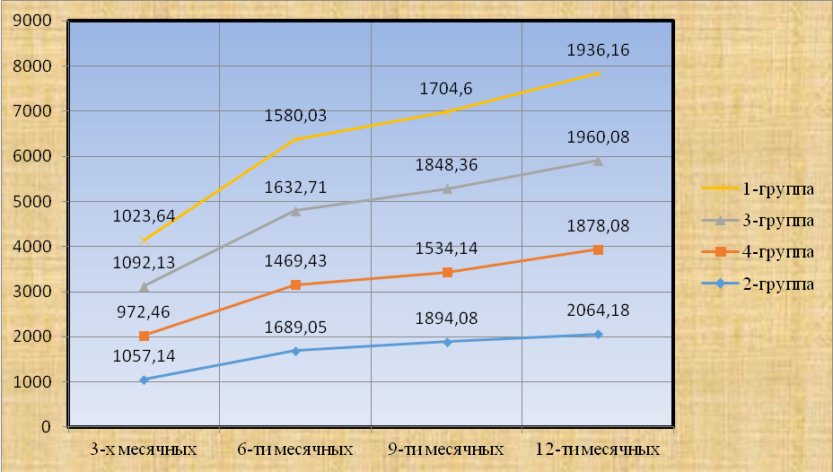

**Рис. 1. Сравнительный анализ массы тела белых крыс (гр) в норме, лучевой болезни и под действием биостимулятора АСД-2ф на фоне лучевой болезни возрастном аспекте (% по отношению к 1-группе)**

При микроскопическом исследовании почек группы облученных крыс выявлены признаки нарушения кровотока в капиллярах сосудистого клубка. Однако размеры почечных телец в этой группе уменьшились по сравнению с 1-й группой экспериментальных животных за счет уменьшения полости капсулы и сосудистого клубочки, что свидетельствует о снижении ее фильтрационных процессов (рис. 2).

В группе облученных крыс общая площадь почечных телец составляла от 1902,69 мкм2 до 1981,65 мкм2, составляя в среднем 1941,74 ± 28,69 мкм2 после воздействия, что на 12,81% меньше, чем в 1-й группе эксперимента. Размер клубочка от 1613,68 мкм2 до 1666,17 мкм2, в среднем 1651,32 ± 36,43 мкм2, что на 8,15% меньше, чем в 1-й группе эксперимента, а полость капсулы от 307,33 мкм2 до 326,52 мкм2. 318,80 ± 34,53 мкм2, что на 18,37% меньше, чем в 1-й группе опыта.

**2**

**1**

**3**

**2**

**1**

**4**

**4**

**3**



**а б**

**Рис. 2. Экспериментальные группы (а-здоровые, б-облученные) коры почек крыс. 1-клубочка, 2-полость капсулы, 3-проксимальных извитых канальцы, 4-дистальных извитых канальцы. Окрашено гематоксилин-эозином. ОК 10 х ОБ 10**

В группе облученных крыс диаметр проксимальных извитых канальцев составлял от 34,31 мкм до 36,24 мкм, в среднем 34,47 ± 0,22 мкм после окончания радиационного воздействия, что на 9,53% меньше, чем в 1-й группе эксперимента. y диаметр полости составлял от 13,13 мкм до 13,87 мкм, в среднем 13,47 ± 0,32 мкм, что на 17,66% меньше, чем в 1-й группе эксперимента.

Морфометрическое исследование дистальных извитых канальцев показало, что после воздействия их диаметр составлял от 26,21 мкм до 28,94 мкм, в среднем 27,86 ± 0,45 мкм, что на 10,29% меньше, чем в 1-й группе эксперимента. Диаметр полости извитых канальцев составлял от 14,72 мкм до 15,64 мкм, в среднем 15,16 ± 0,34 мкм, что на 8,24% меньше, чем в 1-группе эксперимента.

**Морфология и морфометрические особенности почки и ее нефронов у крыс после облучения на фоне введения чистого АСД – 2 фракции в дозе 0,2 мл.** При визуальной оценке внешнего строения почки крыс после облучения на фоне введения чистого АСД – 2 фракции в дозе 0,2 мл группы эксперимента не отличались от аналогичных у 1-й и 2-й группы животных.

При этом абсолютная масса почек колеблется от 933,72 мг до 1250,56 мг, в среднем-1092,13±4,25 мг, что больше по сравнению 2-й группы эксперимента на 7,28%, длина правой почки от 15,49 мм до 17,43 мм, в среднем-16,46±0,37 мм, больше по сравнению 2-й группы эксперимента на 5,03%, ширина - от 7,79 мм до 10,18 мм, в среднем-8,82±0,43 мм, больше по сравнению 2-й группы эксперимента на 4,19%, толщина - от 7,74 мм до 8,81 мм, в среднем-8,27±0,63 мм, больше по сравнению 2-й группы эксперимента на 4,34%; объем правой почки при этом колеблется от 936,96 мм3 до 1563,22 мм3, в среднем-1200,61±17,23 мм3, больше по сравнению 2-й группы эксперимента на 16,24%.(рис. 3)

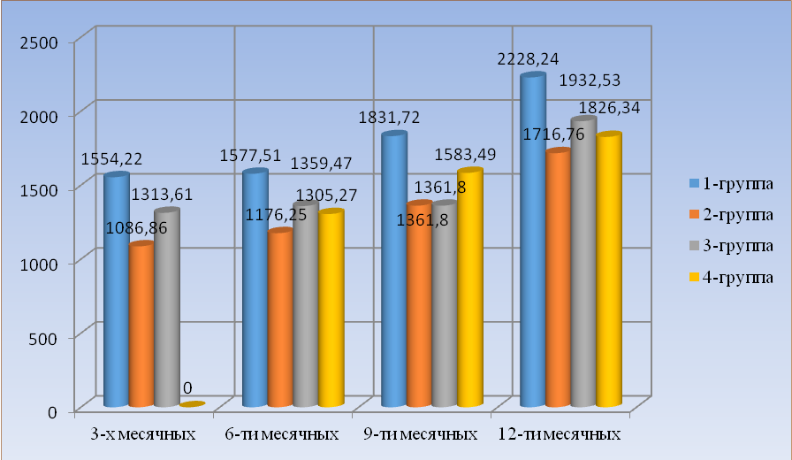

**Рис. 3. Сравнительный анализ возрастные изменения размеров объем почек у крыс контрольной и опытной групп.**

При сравнении полученных данных с показателями крыс после облучения на фоне введения чистого АСД – 2 фракции в дозе 0,2 мл группы эксперимента абсолютная масса почек на 1,05%, длина правой почки на 3,07%, ширина на 3,49%, толщина на 1,96%, а объем правой почки на 4,87% меньше 1-й группы эксперимента.

После облучения на фоне введения чистого АСД – 2 фракции в дозе 0,2 мл группы эксперимента действовало позитивное влияние на гистологическое строение кортикальных нефронов у крыс.

Проведенное гистоморфометрическое исследование показало, что после окончания воздействия условий крыс после облучения на фоне введения чистого АСД – 2 фракции в дозе 0,2 мл группы эксперимента общая площадь почечных телец колеблется от 2002,83 мкм2 до 2085,94 мкм2, в среднем-2043,93±16,34 мкм2, что больше по сравнению 2-й группы эксперимента на 5,00%, площадь сосудистого клубочка от 1680,91 мкм2 до 1735,59 мкм2, в среднем-1720,12±43,37 мкм2, больше по сравнению 2-й группы эксперимента на 3,86%, а площадь просвета капсулы от 671,47 мкм2 до 781,20 мкм2, среднем-740,64±37,18 мкм2. больше по сравнению 2-й группы эксперимента на 6,97%.

При сравнении полученных данных с показателями крыс после облучения на фоне введения чистого АСД – 2 фракции в дозе 0,2 мл группы эксперимента общая площадь почечных телец 2,13%, площадь сосудистого клубочка на 1,87%, а площадь просвета капсулы на 3,83% меньше 1-й группы эксперимента.

У крыс после облучения на фоне введения чистого АСД – 2 фракции в дозе 0,2 мл группы эксперимента, на организм крыс выявленные отклонения быстро восстанавливались и площади почечных телец и просвета капсулы оставались больше значений 2-й группы.

В четвертой главе диссертации «**Морфология и морфометрические особенности почки и ее нефронов крыс, принимавших АСД – 2 фракции после облучения»** при визуальной оценке почки животных этой группы эксперимента не отличались от аналогичных у 2-й и 3-й группы животных.

При этом абсолютная масса почек колеблется от 875,07 мг до 1171,87 мг, в среднем-1023,64±4,27 мг, что больше по сравнению 2-й группы эксперимента на 5,04%, длина правой почки от 15,33 мм до 17,25 мм, в среднем-16,29±0,36 мм, больше по сравнению 2-й группы эксперимента на 3,81%, ширина - от 7,71 мм до 10,08 мм, в среднем-8,72±0,46 мм, больше по сравнению 2-й группы эксперимента на 3,12%, толщина - от 7,75 мм до 8,81 мм, в среднем-8,28±0,37 мм, больше по сравнению 2-й группы эксперимента на 3,03%; объем правой почки при этом колеблется от 887,95 мм3 до 1594,64 мм3, в среднем-1313,78±17,26 мм3, больше по сравнению 2-й группы эксперимента на 12,29%.

Сравнение полученных результатов с аналогичными показателями 3-й и 4-й группы эксперимента показало, что у крыспринимавших АСД – 2 фракции после облучения группы эксперимента абсолютная массы почек были меньше 3-й группы на 2,74%, а длина правой почки на 3,52%, ширина на 2,38%, толщина на 1,63% и ее объем – на 5,02%.

При визуальной оценке гистологического строения коркового вещества почек у крыспринимавших АСД – 2 фракции после облучения группы эксперимента отличий от 2-й, 3-й и 4-й группы эксперимента не выявлено.

У крыспринимавших АСД – 2 фракции после облучения группы эксперимента общая площадь почечного тельца колеблется от 1981,97 мкм2 до 2064,22 мкм2, в среднем-2022,65±4,29 мкм2, что больше по сравнению 2-й группы эксперимента на 3,91%, площадь сосудистого клубочка от 1646,61 мкм2 до 1700,18 мкм2, в среднем-1685,02±17,09 мкм2, больше по сравнению 2-й группы эксперимента на 2,21%, а площадь просвета капсулы от 678,47 мкм2 до 756,79 мкм2, среднем-717,5±28,76 мкм2, больше по сравнению 2-й группы эксперимента на 4,17%.

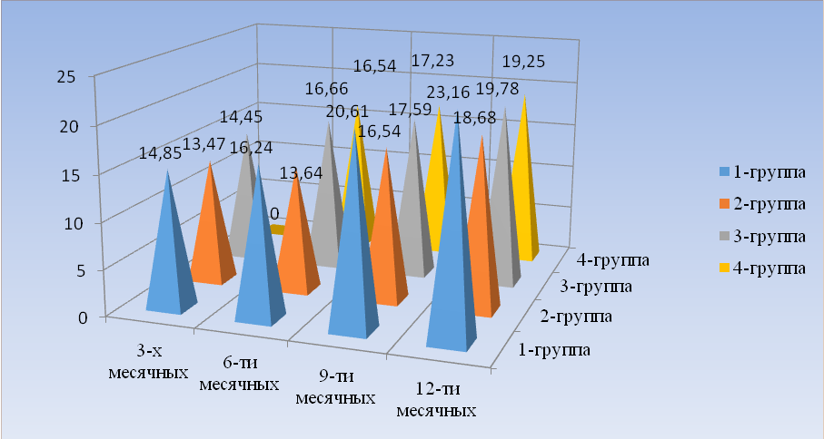

**Рис. 4. Возрастные изменения диаметра полости проксимальной извитых канальцев ​​ нефронов крыс контрольной и опытной групп.**

Сравнение полученных результатов с аналогичными показателями 3-й и 4-й группы эксперимента показало, что у крыспринимавших АСД – 2 фракции после облучения группы эксперимента общая площадь почечного тельца были меньше 3-й группы на 1,09%, а площадь сосудистого клубочка на 1,65%, площадь просвета капсулы на 2,80%.

При этом условий эксперимента диаметры проксимальных извитых канальцев колеблется от 35,37 мкм до 37,36 мкм, в среднем-36,49±0,06 мкм, что больше по сравнению 2-й группы эксперимента на 3,08%, диаметры их просвета от 15,76 мкмдо 16,53 мкм, в среднем-16,11±0,63 мкм, больше по сравнению 2-й группы эксперимента на 4,11%.

При сравнение полученных результатов с аналогичными показателями 3-й и 4-й группы эксперимента показало, что у крыспринимавших АСД – 2 фракции после облучения группы эксперимента диаметры проксимальных извитых канальцев были меньше 3-й группы на 1,08%, а диаметры их просвета на 1,65%.(рис. 4)

Гистоморфометрическое исследование дистальных извитых канальцев у крыспринимавших АСД – 2 фракции после облучения группы эксперимента показало, что их диаметры колеблется от 26,74 мкм до 29,53 мкм, в среднем-28,42±0,37 мкм, что больше по сравнению 2-й группы эксперимента на 2,36%, диаметр просвета дистальных извитых канальцев от 15,17 мкмдо 16,12 мкм, в среднем-15,62±0,23 мкм, что больше по сравнению 2-й группы эксперимента на 3,06%.

При сравнении морфометрических показателей у крыспринимавших АСД – 2 фракции после облучения группы эксперимента с показателями эксперимента было выявлено, что диаметры дистальных извитых канальцев были меньше 3-й группы на 1,12%, а диаметры их просвета – на 1, 88%.

Таким образом, применение АСД – 2 фракции после облучения на организм крыс сопровождалось сглаживанием негативного влияния условий эксперимента на органометрические параметры почек. Это проявлялось в увеличение как линейных размеров почек, так и интегративных показателей органометрии в сравнении с значениями 2-й группы, но уменьшением всех показателей в сравнении с значениями 3-й группы эксперимента, что было выражено в ходе всего периода наблюдения.

После окончания экспозиции крыс в опытных группах наибольшее уменьшение общей площади телец почек крыс по сравнению с группой 1 опыта наблюдалось у 3-месячных (в 1,57 раза) и 9-месячные (2,03-раза) крысы. Аналогичное увеличение в 1,01 раза наблюдалось у 6-месячных и 12-месячных крыс.

На фоне введения фракции АСД-2 в дозе 0,2 мл суммарные изменения общей площади почечных телец крыс по сравнению со 2-й группой эксперимента произошли у 3-месячных, 6-месячные и 9-месячные крысы. Их оценки значительно выросли (1,27 раза через 3 месяца, 1,58 раза через 6 месяцев и 1,62 раза через 9 месяцев). В других возрастных группах, то есть у 12-месячных крыс, наблюдалось аналогичное увеличение в 1,02 раза.

Общая площадь почечных телец в опытной группе, получившей после облучения фракцию АСД-2 в дозе 0,2 мл, определялась исходя из значений 2-й группы эксперимента, преимущественно в течение 3 месяцев (1,24 раз), 6 месяцев (в 1,32 раза) и 9 месяцев (в 1,31 раза) четко показали увеличение размеров крыс. В остальном возрасте у крыс наблюдалось равномерное увеличение абсолютной массы в 1,03 раза.

После того как крысы экспериментальных групп завершили воздействие, наибольшее снижение сосудистой клубочки почек у крыс наблюдалось у 3-месячных (1,14 раза) и 9-месячных (1,27 раза) крыс по сравнению с экспериментальными 1-группы. Аналогичное увеличение в 1,02 раза наблюдалось у 6-месячных и 12-месячных крыс.

Основные изменения произошли у 3-х месячных крыс по сравнению со 2-й группой эксперимента сосудистого клубочка у облученных крыс на фоне введения фракции АСД-2 в дозе 0,2 мл. Их производительность значительно выросла (в 1,33 раза за 3 месяца). В других возрастных группах, то есть у 6-месячных 9-месячных и 12-месячных крыс, наблюдалось аналогичное увеличение в 1,03 раза.

В экспериментальной группе, получавшей после облучения фракцию АСД-2 в дозе 0,2 мл, через 6 месяцев наблюдалось достоверное увеличение размеров крыс (в 1,29 раза), исходя из значений группы 2 экспериментального сосудистого клубочка. В остальном возрасте у крыс наблюдалось равномерное увеличение в 1,01 раза.

Одним из параметров, претерпевших следующее очевидное изменение в эксперименте, была площадь полости капсулы нефрона. После воздействия на крыс опытных групп площадь полости капсулы нефрона почки крысы наиболее уменьшилась через 3 месяца (1,42 раза), 9 месяцев (1,55 раза) и 12 месяцев (в 1,41 раза). У 6-месячных крыс наблюдалось аналогичное увеличение в 1,03 раза.

Площадь полости капсулы нефрона почек облученных крыс на фоне введения фракции АСД-2 в дозе 0,2 мл была основным изменением у 9-месячных крыс по сравнению с 2-группой опыта. Его показатели значительно выросли (до 1,26 раза за 9 месяцев). В других возрастных группах, то есть у 3-месячных 6-месячных и 12-месячных крыс наблюдалось аналогичное увеличение в 1,01 раза.

Было обнаружено, что крысы в контрольной и облученной группах имели 1,11-кратное уменьшение диаметра проксимальных извитых канальцев почек в возрасте 12 месяцев и 1,01-кратное уменьшение в 1,02 раза в других возрастах. По сравнению с облученной группой, у группы, получавшей фракции АСД-2 в дозе 0,2 мл одновременно во время облучения, наибольшее увеличение этого показателя наблюдалось в 9 месяцев (1,07 раза) и наименьшее в других возрастах (1,01-1,03 раза). В группах, получавших фракции АСД-2 в дозе 0,2 мл после облучения, это изменение наблюдалось только через 3 и 6 месяцев, а в остальных - в 1,02 раза.

Одним из параметров, которые в дальнейшем существенно изменились в эксперименте, стал диаметр ​​полости проксимальной извитых канальцев.

После окончания экспозиции крыс опытных групп наибольшее уменьшение диаметра ​​полости проксимальной извитых канальцев почки крысы наблюдалось у 3-месячных (1,19 раза) и 12-месячных (1,27 раза) крыс по сравнению с экспериментальной 1-группой. Аналогичное увеличение в 1,01 раза наблюдалось у 6-месячных и 9-месячных крыс.

На фоне введения АСД-2 фракции в дозе 0,2 мл основные изменения диаметра полости проксимальной извитых канальцев облученных крыс по сравнению со 2-й группой эксперимента произошли у 3-х и 6-ти месячных животных. Их оценки значительно выросли (1,83 раза через 6 месяцев и 1,78 раза через 6 месяцев). В других возрастных группах, то есть у 9-месячных и 12-месячных крыс наблюдалось аналогичное увеличение в 1,01 раза.

Было обнаружено, что крысы в контрольной и облученной группах имели 1,02-кратное уменьшение диаметра дистальных извитых канальцев в возрасте 3 месяцев и 1,62-кратное уменьшение в 1,84 раза в другом возрасте. По сравнению с группой получавшей фракции АСД-2 в дозе 0,2 мл одновременно во время облучения наибольшее увеличение этого показателя произошло через 6 месяцев (1,83 раза), а наименьшее - в других возрастах (1,01-1,02 раза). В группах, получавших фракции АСД-2 в дозе 0,2 мл после облучения, это изменение наблюдалось только через 6 месяцев (1,82 раза) и было таким же для остальных 1,02 раза.

Одним из параметров, претерпевших следующее очевидное изменение в эксперименте, был диаметр полости дистальных извитых канальцев почки. После воздействия на крыс экспериментальных групп диаметр ​​полости дистальных извитых канальцев почки крысы наиболее значительно уменьшился у 6-месячных (2,01 раза) и 12-месячных (1,93 раза) крыс по сравнению с экспериментальной группой. Аналогичное увеличение в 1,04 раза наблюдалось у 3-месячных и 9-месячных крыс (табл. 1).

**Таблица 1**

**Изменение морфологические параметры почки у крыс принимавших АСД – 2 фракции после облучения экспериментальной группы в возрастном аспекте**

|  |  |  |  |  |
| --- | --- | --- | --- | --- |
| **Возраст**  **Параметры** | **3-х месячные крысы** | **6-ти месячные крысы** | **9-ти месячные крысы** | **12-ти месяч-ные крысы** |
| Площадь почечного тельца (мкм2) | 2022,65±4,29 | 2822,96±10,14 | 2714,94±0,29 | 3861,67±1,16 |
| Площадь сосудистого клубочка (мкм2) | 1685,02±17,09 | 2502,14±13,07 | 2424,02±0,12 | 2943,06±0,32 |
| Площадь просвета капсулы (мкм2) | 717,5±28,76 | 436,04±18,09 | 487,94±0,17 | 601,24±2,21 |
| Диаметры проксимальных извитых канальцев (мкм) | 36,49±0,06 | 33,86±0,24 | 38,47±0,33 | 38,92±0,45 |
| Диаметры просвета проксимальных извитых канальцев (мкм) | 16,11±0,63 | 14,54±2,18 | 17,23±0,16 | 19,25±0,31 |
| Диаметры дистальных извитых канальцев (мкм) | 28,42±0,37 | 28,9±0,28 | 32,1±0,14 | 37,94±0,29 |
| Диаметры просвета дистальных извитых канальцев (мкм) | 15,62±0,23 | 14,29±1,08 | 16,67±0,23 | 16,84±0,26 |

На фоне введения фракции АСД-2 в дозе 0,2 мл основные изменения диаметра полости проксимальных извитых канальцев​ у облученных крыс по сравнению со 2-й группой эксперимента произошли только у 6-месячного возраста. Их производительность значительно выросла (в 1,68 раза за 6 месяцев). В других возрастных группах, то есть у 3-месячных, 9-месячных и 12-месячных крыс наблюдалось аналогичное увеличение в 1,02 раза.

После облучения диаметр полости дистальных извитых канальцев почки опытной группы, получавшей фракцию АСД-2 в дозе 0,2 мл, достоверно увеличился по сравнению со значениями группы 2 опыта, преимущественно через 6 месяц (в 1,31 раза).

Наше исследование показало, что, в отличие от использования фракции АСД-2 в дозе 0,2 мл после облучения, оптимальной дозой тканевого препарата с наибольшим физиологическим действием на организм крыс было использование фракции АСД-2 в дозе 0,2 мл параллельно с облучением.

Мы доказали, что при использовании ASD-2 его дозировка и время альтернативного использования важны для процессов регенерации тканей и проявляются с разной скоростью роста. Использование фракции АСД-2 в виде корректора показало положительное влияние на скорость роста морфометрических показателей почки.

**ЗАКЛЮЧЕНИЕ**

На основании диссертационного исследования «Сравнительная характеристика морфометрических параметров почки при хронической лучевой болезни и коррекция биостимулятором в постнатальном онтогенезе» представлены следующие выводы:

1. Морфометрические параметры анатомических и гистологических показателей почек увеличивались с разной скоростью в зависимости от возраста. Эти значения наиболее выражены у 6- и 9-месячных крыс, при этом увеличивается абсолютный вес, размер, почечный клубок, площадь полости капсулы, площадь сосудистого клубочка, показатели диаметра проксимального и дистального извитых канальцев.

2. При хронической лучевой болезни площадь сосудистого клубочка нефрона, который является структурной и функциональной единицей почки уменьшается (от 5,29% до 8,15%), а диаметра полости проксимальной извитых канальцев по сравнению с контрольной группой уменьшается от 1,19 до 1,27 раза.

3**.** Вызивая хронической лучевой болезни и одновременной коррекции биостимулятором АСД-2ф происходит сближение структурных элементов почки с параметрами контролной группы, восстановление показателей, характеризующих структурно-функциональное состояние нефронов. Эти значения наиболее выражены у 6- и 9-месячных крыс, которые дистальные извитее канальцы и их диаметры равны диаметрам контрольной группы.

4. При коррекции биостимулятором, поражение почечных структур в результате облучения установлено, что эффективность коррекции на фоне облучении выше, чем при коррекции после облучения. При применении АСД-2 фракции в дозе 0,2 мл на 100 г массы одновременно с облучением морфометрические параметры почечных телец приближаются к норме в 6 и 9 месячных возрасте, а при коррекции биостимулятором после облучения приближается к норме только в 12-месячный период.

**SCIENTIFIC COUNCIL DSc/PhD.04/30.12.2019.Tib.93.01**

**ON AWARDING OF SCIENTIFIC DEGREES**

**AT THE BUKHARA STATE MEDICAL INSTITUTE**

**BUKHARA STATE MEDICAL INSTITUTE**

**BAKHRONOV JURAT DJURAKULOVICH**

**COMPARATIVE CHARACTERISTICS OF THE MORPHOMETRIC PARAMETERS OF THE KIDNEY IN CHRONIC RADIATION SICKNESS AND CORRECTION WITH A BIOSTIMULATOR IN POSTNATAL ONTOGENESIS**

**14.00.02 – Morphology**

**DISSERTATION ABSTRACT OF DOCTOR OF PHILOSOPHY (PhD)**

**ON MEDICAL SCIENCES**

**Bukhara – 2021**

**The theme of the doctor of philosophy (PhD) dissertation was registered at the Supreme Attestation Commission at the Cabinet of Ministers of the Republic of Uzbekistan in number B2020.4.PhD/Tib1478**

The dissertation was made at the Bukhara state medical institute.

An abstract of the dissertation in three languages (Uzbek, Russian, English (resume)) is available on the website of the Scientific Council (www.bsmi.uz) and on the Information and Educational Portal «ZiyoNet» ([www.ziyonet.uz](http://www.ziyonet.uz)).

|  |  |
| --- | --- |
| **Scientific supervisor:** | **Teshayev Shukhrat Jumayevich** |
|  | Doctor of medical sciences, professor |
| **Official opponents:** | **Rakhmatova Muқaddas Holtaevna** |
|  | Doctor of medical Sciences |
|  | **Akhmedov Shavkat Makhmudovich** |
|  | Doctor of medical Sciences |
| **The leading organization:** | **Tajikistan State Medical University named after Abuаli ibni** |
|  | **Sina** (Tajikistan) |

Defense will take place on «___» __________ 2020 at _____at the meeting of Scientific Council DSc/PhD.04/30.12.2019.Tib.93.01at the Bukhara State medical institute (address: 200118, Uzbekistan, Bukhara, A.Navoiy str.1. Phone/fax: (+99865) 223-00-50; Phone: (+99865) 223-17-53, e-mail: buhmi@mail.ru).

The dissertation can be reviewed at the Information Resource Center of the Bukhara State medical institute (registered number №____). (Address: 200118, Uzbekistan, Bukhara, A.Navoiy str.1. Phone: (+99865) 223-00-50)

Abstract of dissertation sent out on «____»____________________ 2021 year

(mailing report № _____on «____» ________________________2021 year)

|  |
| --- |
| **A.Sh. Inoyatov** |
| Chairman of the Scientific Council on Award of Scientific Degrees, Doctor of Medical Sciences, Professor |
| **D.N. Achilova** |
| Scientific Secretary of the Scientific Council on Award of Scientific Degrees, Doctor of Phylosophy |
| **N.A. Nuraliyev** |
| Chairman of the Scientific Seminar of the Scientific Council on Award of Scientific Degrees, Doctor of Medical Sciences, Professor |

**INTRODUCTION (abstract of PhD thesis)**

**The aim of the research work** to study age-related changes in the morphofunctional properties of the kidneys and the effect of biostimulants in radiation sickness.

**The object of the scientific research** on 250 outbred rats from 3 months to 12 months of age. In accordance with the objectives of the study, all experimental animals were divided into 4 comparable groups: Control group 1, group 2 white rats with chronic radiation sickness, group 3 received the ASD-2f biostimulator against the background of chronic radiation sickness and group 4 received the ASD-2f biostimulator after chronic radiation sickness.

**The scientific novelty of the research** is as follows:

a decrease in the diameter and cross-section of the proximal and distal tubules of the renal nephrons under the influence of chronic radiation sickness and the lagging of the anatomical features of the kidneys in postnatal ontogenesis have been proved;

a decrease in filtration processes in the renal nephrons of white rats with chronic radiation sickness has been proven, they lag behind the development of renal volume, which leads to abnormal renal elements;

the occurrence of profound changes in the kidney and its structures in irradiated white rats, a decrease in the size of the vascular glomeruli of the kidneys and a decrease in their number have been proved;

it has been proven that the morphometric parameters of the kidneys approach the norm over a 360-day period due to the restoration of the body's defense mechanisms.

**Implementation of the research results.** Based on the obtained scientific results, the morphofunctional characteristics of rat kidneys under normal conditions and the effect of biostimulants on the background of radiation sickness were determined:

Methodological recommendations were approved: "Methods for determining morphometric parameters of the kidneys" (Conclusion of the Ministry of Health of the Republic of Uzbekistan № 8n-r/313 dated 04.12.2021) and "Methods for determining morphometric parameters of the kidney against the background of chronic radiation sickness and with correction by a biostimulator" (Conclusion of the Ministry of Health of the Republic of Uzbekistan № 8n-r/409 dated 21.05.2021), computer program №.DGU 10740 "Program for studying comparative features of morphometric parameters of rat kidneys in chronic radiation sickness and correction by a biostimulator in postnatal ontogenesis".

These recommendations make it possible to identify morphological changes in the kidneys under the influence of chronic radiation, treat them in a timely manner and systematically organize the procedure for preventing complications.

The results of the study of morphofunctional features and morphometric changes in kidney structure during chronic irradiation have been introduced into the practice of the Bukhara branch of the Republican Specialized Scientific and Practical Medical Center of Oncology and Radiology, Bukhara Regional Multidisciplinary Children's Medical Center (Conclusion of the Ministry of Health of the Republic of Uzbekistan №. 8n-z/185 dated 11.06.2021 and №. 08-09/13045 dated 27.09.2021). The introduction of the obtained research data allowed to develop methods of early diagnosis, treatment and prognosis of organopathology according to morphological indicators, improving the quality of life and reducing the number of complications.

**The structure and volume of the dissertation.** The dissertation consists of an introduction, fourth chapters, conclusions, practical recommendations, a bibliography and an appendix. The dissertation is presented in the form of a 120-page computer text.

**ЭЪЛОН ҚИЛИНГАН ИШЛАР РЎЙХАТИ**

**СПИСОК ОПУБЛИКОВАННЫХ РАБОТ**

**LIST PUBLISHED WORKS**

**I қисм (I часть; I part)**

1. Bakhronov J. J and Rakhimova G. Sh., Morphometric changes of kidneys in juvenile white rats// European Journal of Pharmaceutical and Medical Research, 2020, - 7 (6), - P. 204-207. [www.ejpmr.com](http://www.ejpmr.com). (SJIF Impact Factor 6,222)

2.Бахронов Ж.Ж., Тешаев Ш.Ж. Морфометрическая характеристика частей нефрона почек крыс в норме и при воздействии антисептика – стимулятора дорогова фракции 2 на фоне хронической лучевой болезни // Проблемы биологии и медицины. - Самарканд, 2020, - №4 (120), - C. 138-140. (14.00.00; № 19)

3. Бахронов.Ж.Ж. Буйрак тузилишининг морфофункционал хусусиятлари ва турли хил ташқи омиллар таъсирида ўзгариши. Доктор ахборотномаси. –Самарқанд, 2020, № 3.1 (96), 120-122 б. (14.01.00; № 35)

4. Bahronov J.J, Teshaev Sh. J. Morphometric characteristics of parts of rat kidney nephron in normal and under the influence of an antiseptician - facility 2 road stimulator on the background of chronic radiating disease. Тиббиeтда янги кун. – Бухоро, 2021, 2 (34), 500-502 б. (14.00.00; № 22)

5.Jur'at J. Bakhronov, Shukhrat J. Teshaev, Musharraf S. Shodieva. Morphometric characteristics of parts of rat kidney nephron in normal and under the influence of an antiseptician - facility 2 roadtimulator on the background of chronic radiating disease. International Journal of Pharmaceutical Research, 2021, - Vol 13, Issue 1, - P. 683-686 (Scopus)

6. Бахронов Ж.Ж., Тешаев Ш.Ж. Сурункали нур касаллигида каламушлар буйраклари морфометрик кўрсаткичларининг ўзгариши// Проблемы биологии и медицины. - Самарқанд, 2021, - №4 (129), - С. 176-180. (14.00.00; № 19)

**II қисм (II часть; II part)**

7.Bakhronov J.J., Teshaev Sh.J., Morphofunctional features of the structure of the kidneys and their change under the influence of various external factors// Тиббиeтда янги кун. – Бухоро, - 2020, - 2/1 (30/1), -76-80 б.

8. Bahronov J. J. Morphological parameters of kidneys in chronic radiation disease and correction by biostimulator in postnatal ontogenesis// Innovation in the modern education system. – Washington, USA: "CESS", 2021. - Part 3, – p. - 293-296.

9. J.J.Baxronov. Postnatal ontogenezda va surunkali nur kasalligida buyrakning morfometrik tasnifi. Science and Education Scientific Journal June 2021, Volume 2, Issue 6, - С. 193-202.

10. Baxronov J.J. Postnatal ontogenezdа buyrakning morfometrik parametrlarini o’zgarishi. Актуальные вопросы потологической анатомии. Взгляд молодых учёных. - Бухоро, 2021. - С. 84-86.

11. Бахронов Ж.Ж. Cравнительная характеристика морфологических параметров почек при хронической лучевой болезни и коррекция биостимулятором в постнатальном онтогенезе. Innovation in the modern education system. – Washington, USA, 2021,"CESS", - Part 3, – Р. 210-212.

12. Бахронов Ж.Ж. Xарактеристика морфометрических параметров почки при хронической лучевой болезни. Журнал Интернаука, - Москва, Россия, -2021, № 21 (197), - C. 61-63.

13. Бахронов Ж.Ж, Наврўзова Ў.О, Ҳикматуллаева М.А. Калламушларда постнатал онтогенезда биостимулятор томонидан сурункали нур касаллигида ва тузатишда буйракнинг морфометрик кўрсатгичларининг қиёсий хусусиятларини ўрганиш учун дастур. электрон ҳисоблаш машиналари учун яратилаган дастури № DGU 10740, 08.04.2021 й.

14. Бахронов Ж.Ж., Тешаев Ш.Ж. Буйракнинг морфометрик параметрларини аниқлаш усули // Услубий тавсиянома. –Бухоро, 2021. -21 б.

15. Бахронов Ж.Ж., Тешаев Ш.Ж. Сурункали нур касаллигида ва биостимуляр билан коррекция килганда буйракнинг морфометрик параметрларини аниқлаш усуллари // Услубий тавсиянома. - Бухоро, 2021. -24 б.

Автореферат “Дурдона” нашриётида таҳрирдан ўтказилди ҳамда ўзбек, рус ва инглиз тилларидаги матнларнинг мослиги текширилди.

Босишга рухсат этилди: 09.11.2021 йил. Бичими 60х84 1/16 , «Times New Roman» гарнитурада рақамли босма усулида босилди.

Шартли босма табоғи 2,7 Адади: 100 нусха. Буюртма № 371.

Гувоҳнома АI №178. 08.12.2010.

“Садриддин Салим Бухорий” МЧЖ босмахонасида чоп этилди.

Бухоро шаҳри, М.Иқбол кўчаси, 11-уй. Тел.: 65 221-26-45

1. Фастова О. Н., Лузин В. И. Влияние тиатриазолина на органометрические показатели почек неполовозрелых крыс на фоне ингаляционного воздействия толуола // Збірник матеріалів VII міжнародного конгресу з інтегративної антропології. Вінниця, ВНМУ ім. М.І. Пирогова, 2013. - С. 158-159.
2. 2 Ўзбекистон Республикаси Президентининг 2018 йил 7 декабрдаги ПФ-5590-сон «Ўзбекистон Республикаси соғлиқни сақлаш тизимини тубдан такомиллаштириш бўйича комплекс чора-тадбирлар тўғрисида» Фармони
3. Фастова О. Н., Лузин В. И. Влияние тиатриазолина на органометрические показатели почек неполовозрелых крыс на фоне ингаляционного воздействия толуола. Збірник матеріалів VII міжнародного конгресу з нтегративної антропології. Вінниця, ВНМУ ім. М.І. Пирогова, 2013. - С. 158-159
4. 2 Указ Президента Республики Узбекистан УП-5590 «О комплексных мерах по коренному совершенствованию системы здравоохранения Республики Узбекистан» от 7 декабря 2018 года.